
骨干管理系统

详
细
设
计

2018年12月
目 录
1 项目概述 6
1.1 项目建设背景 6
1.2 项目建设范围 6
1.3 项目建设目标 7
2 术语与缩略语解释 8
2.1 术语和缩略语 8
3 需求分析 9
3.1 概述 9
3.2 权限管理 9
3.2.1 用户管理 9
3.2.2 角色管理 10
3.2.3 用户权限管理 10
3.3 版本管理 10
3.4 数据编辑 11
3.4.1 GIS数据编辑 11
3.4.2 线路编辑 11
3.4.3 路径编辑 12
3.4.4 站图编辑 12
3.4.5 枢纽图编辑 13
3.5 配置管理 13
3.6 复核规则管理 14
3.7 操作日志管理 14
4 总体设计方案 15
4.1 系统设计原则 15
4.2 系统边界说明 16
4.3 系统技术选型 16
4.4 系统架构 17
4.5 技术架构 18
4.6 详细模块设计方案 19
4.6.1 功能性模块设计 19
4.6.1.1 基础数据制作 F-SJBZ-0001 19
4.6.1.2 转移数据制作 F-SJBZ-0002 19
4.6.1.3 数据单元制作 F-SJBZ-0003 19
4.6.1.4 径路数据编辑 F-SJBZ-0004 19
4.6.1.5 车站GIS数据编辑F-SJBZ-0005 19
4.6.1.6 线路GIS数据编辑 F-SJBZ-0006 19
4.6.1.7 局界GIS数据编辑 F-SJBZ-0007 19
4.6.1.8 文本GIS数据编译 F-SJBZ-0008 20
4.6.1.9 GIS地图基本操作 F-SJBZ-0009 20
4.6.1.10 GIS数据查询 F-SJBZ-0010 20
4.6.1.11 站场图编辑 F-SJBZ-0011 20
4.6.1.12 枢纽站场元素编辑 F-SJBZ-0012 20
4.6.1.13 枢纽线段元素编辑 F-SJBZ-0013 20
4.6.1.14 枢纽邻接点元素编辑F-SJBZ-0014 20
4.6.1.15 枢纽邻接站元素编辑 F-SJBZ-0015 20
4.6.1.16 枢纽邻接线段元素编辑 F-SJBZ-0016 20
4.6.1.17 枢纽画布操作 F-SJBZ-0017 20
4.6.1.18 数据自动生成 F-SJBZ-0018 20
4.6.1.19 数据显示 F-SJBZ-0019 20
4.6.1.20 数据转换 F-SJBZ-0020 20
4.6.1.21 数据编译 F-SJBZ-0021 20
4.6.1.22 数据比对 F-SJBZ-0022 20
4.6.1.23 数据校验 F-SJBZ-0023 20
4.6.1.24 数据版本管理 F-SJBZ-0024 20
4.6.1.25 数据交接 F-SJBZ-0025 20
4.6.1.26 资料管理 F-SJBZ-0026 20
4.6.1.27 错误检查 F-SJBZ-0027 21
4.6.1.28 系统登录 F-SJBZ-0028 21
4.6.1.29 用户管理 F-SJBZ-0029 21
4.6.1.30 服务器设置 F-SJBZ-0030 21
4.6.1.31 日志记录 F-SJBZ-0031 21
4.6.1.32 日志查询 F-SJBZ-0032 21
4.6.1.33 全路区域字典管理 F-SJBZ-0033 21
4.6.1.34 全路站场编号管理 F-SJBZ-0034 21
4.6.1.35 LKJ车站字典 F-SJBZ-0035 21
4.6.1.36 TMIS车站名字典 F-SJBZ-0036 21
4.6.1.37 公务线路字典 F-SJBZ-0037 21
4.6.1.38 列车类型字典 F-SJBZ-0038 21
4.6.1.39 车中标识字典 F-SJBZ-0039 21
4.6.1.40 载频制式字典 F-SJBZ-0040 21
4.6.1.41 语音字典 F-SJBZ-0041 21
4.6.1.42 多屏幕显示 F-SJBZ-0042 21
4.6.2 非功能性模块设计 22
4.6.2.1 数据存储要求 I-SJBZ-0001 22
4.6.2.2 网络接口要求 I-SJBZ-0002 22
4.6.2.3 人机接口要求 I-SJBZ-0003 22
4.6.2.4 系统接口要求 I-SJBZ-0004 22
4.6.2.5 功能使用性要求 RAMS-SJBZ-0001 22
4.6.2.6 性能效率要求 RAMS-SJBZ-0002 22
4.6.2.7 兼容性要求 RAMS-SJBZ-0003 22
4.6.2.8 应用型要求 RAMS-SJBZ-0004 22
4.6.2.9 可靠性要求 RAMS-SJBZ-0005 22
4.6.2.10 安全性要求 RAMS-SJBZ-0006 22
4.6.2.11 可维护性要求 RAMS-SJBZ-0007 22
4.6.2.12 可移植性要求 RAMS-SJBZ-0008 22
4.6.3 功能性模块设计 22
4.6.3.1 基础模块 22
4.6.3.2 版本管理服务 28
4.6.3.3 GIS能力服务 29
4.6.3.4 数据处理服务 30
4.6.4 非功能性技术实现方案 43
4.6.4.1 报表技术 43
4.6.4.2 数据库 44
4.6.4.3 性能 44
4.6.4.4 用户界面 45
4.6.4.5 可扩展性 45
4.6.4.6 RAMS要求 45
4.6.4.7 兼容性要求 48
4.7 项目总体实施方案 48
4.7.1 项目交付实施原则 48
4.7.2 项目总体推进过程 49
4.7.3 项目实施过程的质量保证活动说明 49
4.7.3.1 需求分析阶段 50
4.7.3.2 总体设计阶段 50
4.7.3.3 详细设计阶段 50
4.7.3.4 系统开发阶段 50
4.7.3.5 系统实施和试运行阶段 51
4.7.3.6 项目验收阶段 52
4.7.3.7 系统正式运行及维护阶段 52
4.7.3.8 实施过程提交文件汇总 52
4.7.4 项目实施计划 53
4.7.4.1 项目开发进度安排 53
4.7.5 项目管理方案 54
4.7.5.1 项目管理组织结构 54
4.7.5.2 项目范围管理 56
4.7.5.3 项目进度管理 56
4.7.5.4 项目风险管理 56
4.7.5.5 质量管理计划 57
4.7.5.6 项目协调与合作计划 59
4.7.5.7 配置管理 60
4.7.5.8 文档管理 62
4.7.6 测试方案 63
4.7.6.1 测试工作准备 63
4.7.6.2 软件开发测试 63
4.7.6.3 设计测试用例和数据 64
4.7.7 验收方案 65
4.7.7.1 验收组织 65
4.7.7.2 验收内容 66
4.7.7.3 软件系统的验收 66
4.7.8 培训管理 67
4.7.8.1 培训目标 67
4.7.8.2 培训对象 67
4.7.8.3 地点与环境 67
4.7.8.4 培训内容 67
4.7.9 技术支持和售后服务 69
4.7.9.1 售后服务及技术支持承诺 69
4.7.10 项目组主要成员介绍 71
5 技术偏离表 73
6 项目成功案例 76
6.1 HyperGIS GISServer融合委托开发项目 76
6.2 SEQ Analyst SQM特性委托开发项目 77
6.3 GENEX Discovery V200R005C00特性委托开发项目 78
6.4 GENEXCloud V300R00版本业务优化特性委托开发项目 79
7 公司详细介绍 80
7.1 软通动力技术服务有限公司 80
7.1.1 公司的发展历史 80
7.1.2 主要业务板块 81
7.1.3 公司相关荣誉 81
7.1.4 公司相关资质 81

系统概述

系统背景

功能范围

达成目标

术语与缩略语解释

术语和缩略语
- 术语和缩略语
序号 | 术语/缩略语 | 描述

需求分析

概述
铁路数据管理系统。该项目的主要建设目标为：
- 整合全部LKJ线路编辑软件的基本功能，使操作一体化方便、清晰、简洁；
- 软件部署方式变更，从C/S变更为B/S部署，该变更会极大的减少客户端的部署要求，同时降低客户端维护的成本；
- 实现原始功能需求(数据编辑、数据显示、线路编辑、枢纽编辑等)，并在此基础上做功能优化调整；
- 新增历史数据手动对比校验、指定规则自动校验功能（包括图形、基础、线路数据）。

权限管理

用户管理
用于管理用户的基本信息，功能包括（仅管理员有权限）：
- 新增功能（新增一个登录用户）
- 修改功能（修改已有用户的信息）
- 查询功能（可根据关键字做快速搜索）
- 删除功能（删除一个用户）
用户的信息字段简单说明如下：
- 用户名（必选，用户的登录账号）；
- 用户密码（必选，用户登录时使用的密码）；
- 历史密码（可选，记录用户的历史登录密码，可用于忘记密码时选项）；
- 提示问题（可选，用户个人设定，用于忘记密码时申诉找回账号）；
- 个人信息（可选，根据需要填写，如职位、学历、年龄等）
- 角色（必选，由管理员分配，用户所属角色，决定用户的权限）

角色管理
角色管理主要管理用户所属角色信息，功能包括（仅管理员有权限）：
- 新增功能（新增一个角色）
- 修改功能（修改已有角色的信息）
- 查询功能（可根据关键字做快速搜索）
- 删除功能（删除一个角色）
角色的信息字段简单说明如下：
- 角色名称（必选，由英文、数字或下划线组成）；
- 角色的描述（必选，对角色的说明）；
- 角色的权限（必选，由管理员分配该角色具备的权限项）。

用户权限管理
权限管理通常应用于对模块功能的保护访问，每个模块一般包含无权限、访问权限、修改权限三种。界面功能包括（仅管理员有权限）：
- 新增功能（新增一个权限项）
- 修改功能（修改已有权限的信息）
- 查询功能（可根据关键字做快速搜索）
- 删除功能（删除一个权限项）
权限管理的信息字段简单说明如下：
- 权限名称（必选，由英文、数字或下划线组成）；
- 权限描述（必选，对权限的说明）；

版本管理
版本管理主要是对已编辑完成的数据，做基线化处理并归档数据中心，同时可支持查看、复制、导入、导出等操作。
界面功能包括：
- 新增版本（新增一个新的版本）
- 查询版本（可根据关键字做快速搜索）
- 删除版本（默认禁用，删除一个版本）
版本管理界面信息字段简单说明如下：
- 版本编号（必选，由VAA.BB，其中AA表示归档后的基础版本，BB表示当前修改版）
- 版本名称（必选，对版本名称说明）
- 版本描述（必选，对版本做简要说明）

数据编辑

GIS数据编辑
支持基于地图上以画板、弹窗方式对地图上的站做处理，界面可以根据实际回话结果做联动效果展现。
界面功能包括：
- 新增站（新增一个新的站）
- 查询站（可根据关键字做快速搜索）
- 修改站（修改一个站）
- 删除站（删除一个站）
- 导入站信息（根据模板导入批量数据）
- 导出站信息（导出数据）

界面详细字段根据需求表的实际字段决定。

线路编辑
支持对线路的管理操作，界面功能包括：
- 新增线路（新增一个新的线路）
- 查询线路（可根据关键字做快速搜索）
- 修改线路（修改一个线路）
- 删除线路（删除一个线路）
- 导入线路信息（根据模板导入批量数据）
- 导出线路信息（导出数据）
- 地理化联动（修改表格数据，图像可联动）
- 手动复核校验（当未配置校验信息，可实现手动复核校验）

界面详细字段根据需求表的实际字段决定

路径编辑
支持对路径的管理操作，界面功能包括：
- 新增路径（新增一个新的路径）
- 查询路径（可根据关键字做快速搜索）
- 修改路径（修改一个路径）
- 删除路径（删除一个路径）
- 导入路径信息（根据模板导入批量数据）
- 导出路径信息（导出数据）
- 地理化联动（修改表格数据，图像可联动）
- 手动复核校验（当未配置校验信息，可实现手动复核校验）
- 支持批量选择批量操作（选择多项同时执行、修改、删除操作）

界面详细字段根据需求表的实际字段决定

站图编辑
支持站内股道的管理操作，界面功能包括：
- 新增股道（新增一个新的股道）
- 查询股道（可根据关键字做快速搜索）
- 修改股道（修改一个股道）
- 删除股道（删除一个股道）
- 导入股道信息（根据模板导入批量数据）
- 导出股道信息（导出数据）
- 地理化联动（修改表格数据，图像可联动）
- 手动复核校验（当未配置校验信息，可实现手动复核校验）

界面详细字段根据需求表的实际字段决定

枢纽图编辑
支持对枢纽内站场元素的管理操作，界面功能包括：
- 新增站场元素（新增一个新的站场元素）
- 查询站场元素（可根据关键字做快速搜索）
- 修改站场元素（修改一个站场元素）
- 删除站场元素（删除一个站场元素）
- 导入站场元素信息（根据模板导入批量数据）
- 导出站场元素信息（导出数据）
- 地理化联动（修改表格数据，图像可联动）
- 手动复核校验（当未配置校验信息，可实现手动复核校验）

界面详细字段根据需求表的实际字段决定

配置管理
用于管理数据导出默认路径、与数据中心约定的配置路径等。
界面功能包括：
- 新增配置（新增一个新的配置项）
- 查询配置（可根据关键字做快速搜索）
- 修改配置（修改一个配置项）
- 删除配置（删除一个版本项）
配置管理界面信息字段简单说明如下：
- 配置名称（必选，配置项的名称）
- 配置数值（必选，配置项对应的结果值）
- 配置描述（必选，对配置项做简要说明）

复核规则管理
用于存放表格、图等的默认校验规则。
界面功能包括：
- 新增规则（新增一个新的规则）
- 查询规则（可根据关键字做快速搜索）
- 修改规则（修改一个规则）
- 删除规则（删除一个规则）
- 导入规则（按照指定模板导入规则）
- 导出规则（支持导出功能）
复核规则管理界面信息字段简单说明如下：
- 规则类型（必选，确定规则项对应的类型，导入导出时不同规则类型以不同页签显示）
- 规则名称（必选，规则的名称）
- 规则数值（必选，规则对应的结果值）
- 规则描述（必选，对规则做简要说明）

操作日志管理
用于存放用户的操作信息，根据类别分别为：基础信息类、操作记录类、修改类以及告警类。
界面功能包括：
- 查询日志（可根据关键字做快速搜索）
- 删除日志（删除一个版本项）
- 导出日志（支持导出功能）
配置管理界面信息字段简单说明如下：
- 日志类型（必选，根据日志分配得到的日志类型）
- 操作用户（必选，操作日志对应的用户名）
- 操作模块（必选，操作日志对应的模块）
- 操作内容（必选，操作详细内容）
- 操作时间（必选，记录操作的时间）

总体设计方案

系统设计原则
为了保证系统建设达到预期目标，在进行系统的设计、开发、部署和运行管理规划时将遵循如下原则：
统一性原则：遵循中车铁路线路数据管理平台的设计要求，以系统工程的方法对系统进行统一规划、统一设计，遵循统一的规范，采用统一的技术，以方便系统建成后的运行和维护，保证系统可持续、高效、安全运行。
可靠性：在设计时充分考虑平台对可靠性的要求，保证高可靠、高可用性，尤其是保证关键业务的连续不间断运行和对非正常情况的可靠处理，软件提供可靠性体现在测试运行过程中避免可能发生故障的能力，且一旦发生故障后，具有解脱和排除故障的能力。系统需要考虑集群备份的方案设计，以保证系统能够24小时不间断的运行。
健壮性：系统健壮性体现在对异常情况发生后的容错机制，以及自身快速恢复的能力，除了前期的可靠性设计以外，还需要考虑到对错误处理机制的多方面考虑，不能让错误故障发生后导致整个系统无法运行、恢复。
可修改性：可修改性，是便于以后的修改和升级。需要把那些经常或者可能修改的地方，放到配置文件或数据库中中，要做到可修改性，可能要在程序中植入相关的算法。
可测试性：系统设计是应该考虑可测试性，这能使负责测试的人能够更容易地设计有效的测试用例。可测试性好坏，决定了软件能够被测试的容易程度。为了提高软件的可测试性，系统需要从可操作性、可观察性、可分解性、简单性、稳定性、易理解性方面考虑。
效率性：使用一些成熟的开发工具和测试工具，可以提高开发测试的效率，对应系统的检查，可以通过搭建持续集成环境对系统的每日构建提供保障，提高大家在开发过程中对版本质量的把控。
先进性：系统采用业界比较流行、成熟的框架搭建，不仅在开发阶段考虑先进性，在维护阶段，也考虑了远程升级、自定巡检、问题定位等辅助功能，在满足客户需求的同时，也对后期提供了高效的维护。
适应性和灵活性：系统设计需具有应变能力，以适应未来变化的环境和需求，如用户组织机构调整和业务拓展和重组等变化，能够满足不同用户、不同情况下的使用要求；数据库结构设计清晰透明，在充分考虑其合理、规范的基础上，同时具有可维护性，对数据库表的修改维护可以在很短的时间内完成，对系统不会产生任何影响；
易维护性和容错性：在系统投入运行以后，系统需要很方便的对流程、报表的功能进行修改，且做修改不需修改软件内核；系统需提供强大的容错性功能，不会因错误资料、错误格式的导入数据等原因而导致系统崩溃；系统需提供操作日志查询，给查找原因提供依据。
标准性和扩展性：系统设计和开发过程中需充分考虑系统结构、硬件平台、软件平台等方面的开放性；系统提供高度可配置性，在设计时考虑的服务化的搭建思路，模块之间已经完全解耦，以服务化的方式组成整个平台系统，所以对于后期的新增功能需求扩展提供了方便的入口。

系统边界说明
中车铁路线路数据管理系统本身由软件平台和硬件平台两大部分构成，在此项目中仅负责其中部分的工作，因此在系统边界上需要作出如下说明：
1．中车铁路线路数据管理系统的访问方式为浏览器访问方式，软件设计采用B/S架构进行设计，不提供单机版的访问方式，但对原有的单机版的数据可以兼容；
2．软件开发中涉及到的arcGIS、Oracle等收费三方软件/组件，由项目委托方提供。其中arcGIS采用的是arcGIS服务器版。建议采用OpenGis等开源组件，项目报价不包含OpenGis上的二次开发工作量。Oracle等收费三方软件，建议采用开源的mySql等进行替代；
3．在系统开发过不包括硬件开发、部署，可以在客户购置的硬件上进行软件系统的部署工作；
4．系统的地图数据源有项目委托方提供，由项目委托方保证基础数据的正确性，仅保证数据如实呈现。

系统技术选型
中车铁路线路数据管理系统是在铁路线路数据制作中的重要平台，需要考虑后续很长一段时间内数据制作人员都要围绕平台开展对数据制作工作，最终能生成高可靠性的车载线路数据，所以从平台的扩展性、可靠性、安全性、易用性等都要有长远的考虑，不仅仅能满足当前日常业务的运营，还需要为未来业务扩展而带来的系统扩展做好充分的准备。
在系统技术选型上主要从以下几个方面考虑：
- 系统扩展性，伸缩性
面对铁路线路标准未来的变化以及路线路制作中的数据校验规则增长等特点，业务的前端展现、操作界面功能在设计时需要考虑和后端数据逻辑功能进行隔离。新构建的铁路线路数据管理系统必须满足高可扩展性，不仅能满足当前的业务复杂度需求，业务量增长需求，而且可以根据后续业务复杂的程度对资源的增、减，灵活的进行平台的扩展和伸缩，例如数据集成接口的可插拔，服务的横向扩容与收缩。
目前业界最主流的方法是采用微服务的架构设计，并在单个服务设计时采用工厂模式等设计模式，可以很好的满足服务伸缩与业务扩展。
- 数据安全性
面对铁路线路业务重在处理当前铁路线路数据，数据的安全性不言而喻，因此必须对数据安全进行多层防护。首先针对重要数据,需要定时进行备份处理,防止服务器宕机后数据丢失；其次统一身份鉴别,防止非法用户窃取、篡改数据；数据分类访问控制（即什么人可以访问什么信息）问题，实现全系统的有效访问控制；对系统敏感数据的加密问题，特别是重要信息的多级安全保护；采用数字签名和各种安全审计手段，解决关键操作的抗抵赖问题。
- 统一认证
面对用户的重复登录和管理员繁琐的管理工作，以及如何控制用户的访问权限等问题， SSO单点登录平台提供了完善的解决方案，在异构的IT系统中实现集中和便捷的身份认证、单点登录、身份管理，资源管理和集中审计，以满足系统使用的方便性和管理的安全性。
- 系统UI/UE设计
高质量的界面风格设计，良好的人机交互操作设计，涵盖UI/UE等角色。
页面布局合理、色调搭配均匀，一些特殊效果界面能够给用户带来视觉冲击，交互操作上能显著提高使用人员的操作效率，能有效提升运营支撑、运维支撑的工作效率。

系统架构
铁路线路数据管理系统采用B/S架构进行设计，功能拆分成为权限管理服务，数据版本管理服务、GIS服务设计、数据管理服务等四大类，具体的软件总体架构示意图如下图所示。
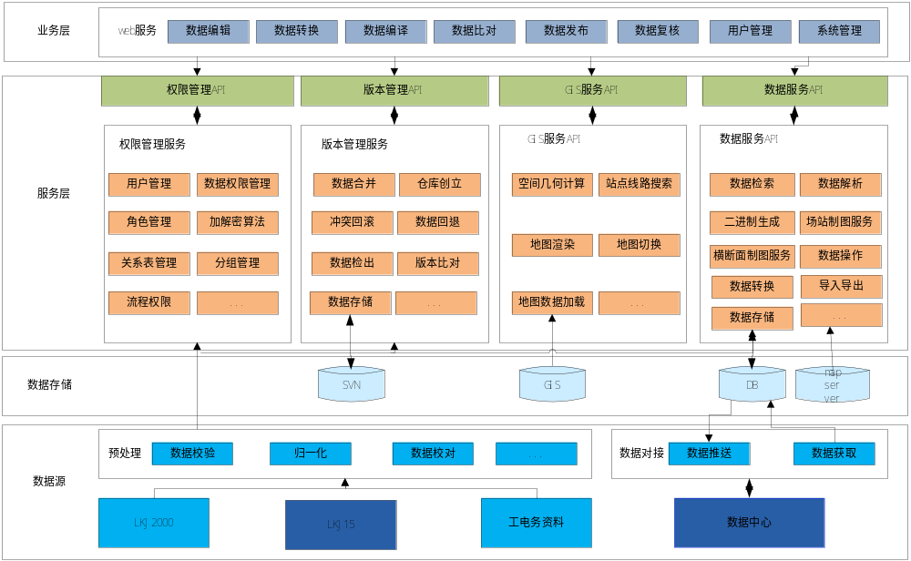 图1 系统架构示意图

技术架构
应用开发基于JAVA语言，选用业界内比较成熟、稳定的基于java的开源框架，可以在满足业务需求场景的同时提高开发效率。同时当前开源、流行的大数据框架基本都支持java的API接口，使用起来比较方便。
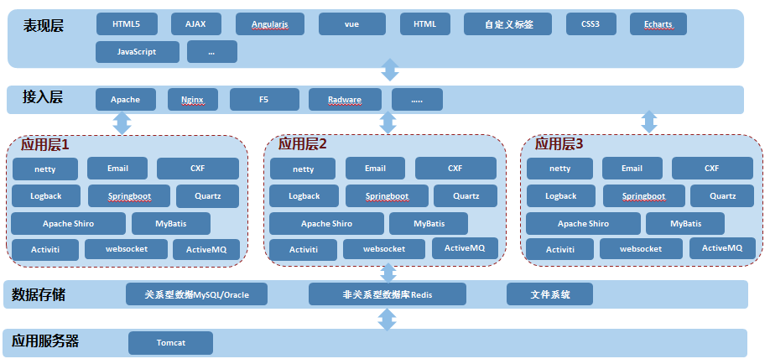
图2 技术架构示意图

详细模块设计方案

功能性模块设计

基础数据制作 F-SJBZ-0001
【功能描述】：
- 数据编辑以表格为主，场站图、GIS地图、横断面图、枢纽图为辅助功能，辅助图模块的设计详见各对应的章节
- 表格为多维度表格，用户根据选择的线路后，从数据库加载线路的全部数据，包括本线路所掠过的所有关联局的数据该线路的数据；
- 用户可以新增、修改、删除数据，对于数据新增功能，有两种模式，从指定位置插入和表格末尾插入，当用户选中一行数据并点击新增按钮后，在选中行的后面插入一行，当用户没有选中行时默认从表末尾插入一行，修改和删除功能必须在用户选中行时方可进行相应，当用户未选中行并点击删除或修改按钮后，弹出报错对话框，提示用户选择行；
- 用户在新增、修改数据时，在数据完成后调用数据校验模块，对用户输入的数据进行校验，在数据报错的情况下给出报错提示（Tips标签），提示内容为数据合法范围；
- 系统支持根据里程、长链、短链以及信号机自动生成扩展里程信息；
- 系统在加载基础版数据后，自动分配局界元素局界号，用户可以对局界号进行修改，当局界号在本局重复时，系统给出报错提示；

转移数据制作 F-SJBZ-0002
【功能描述】：

- 应支持在表格中插入“标号”数据类型,该类型属性主要包括:标号编号,标号说明等，其中标号编号在局内应具有唯一性;
- 应支持在表格中插入“数据转移”数据类型，该类型属性主要包括：转移后的标号；
- 线路集的起始必须为单元起点
- 应支持线路的自动跳转，能通过制作的“数据转移”，自动切换到目标区域

数据单元制作 F-SJBZ-0003
【功能描述】：

- 根据用户制作的数据，自动拆分数据单元，并支持用户对数据单元范围进行调整；
- 应能自动生成127股数据；
- 在接发车单元之间应制作车站单元，主要包括：车站号、场号；
- 当有前方车站时，软件应自动为当前车站分配LKJ发车方向号，同一车站LKJ发车方向号应唯一，具体参见《LKJ车站编码暂行规范》，LKJ发车方向提示默认初始化为“线名+线别+前方站名”；
- 车站数据应支持默认股道数据制作，还应支持非默认股道数据制作；且非默认股道数据应能从默认股道中抓取曲线、桥梁、坡道、隧道、道口、防汛提示数据；
- 应支持连续接车数据制作；
- 应支持连续发车数据制作；
具备线路集导航功能，能显示当前线路集的车站顺序以及各车站关联方向；

径路数据编辑 F-SJBZ-0004
【功能描述】：

- 支持新增径路，径路信息主要包括：径路号、径路名等；当新建一条径路时，软件自动分配一个径路号，此径路号局内唯一，允许用户修改，软件必须保证其唯一性。
- 应能自动更新径路名，当径路完成修改后，应自动根据此径路主线起始站、结束站以及所经线名生成径路名称；
- 在运行径路组织过程中，应实时显示当前径路所经站线概况，如图4；
- 在组织径路时，应能显示当前线路前方无分支车站信息、信号机、数据转移等关键信息，以便用户组织径路；
- 能设置径路的支线跳转、站跳转以及支线提示信息；
- 应支持径路区段合法性检查；
- 应支持批量修改径路区段，批量删除径路；
- 应支持径路整条复用或部分区段复用；
应支持关联局径路拼接功能；

车站GIS数据编辑F-SJBZ-0005
【功能描述】：
- 用户在GIS地图中，点击新增车站图标后，在GIS地图上绘制车站按钮，按钮可以拖拉拽，单击车站按钮后，弹出车站属性对话框，用户可以自行修改车站的数据，选中车站按钮后，点击右键可以删除车站及其相关联的数据；
- 用户单击车站按钮后，可以拖动车站按钮到地图的任意位置，绘制车站、线路等和车站、线路的实际经纬度坐标没有关系；
- 用户右键单击车站按钮后；弹出车站数据对话框，显示车站的基础属性，用户可以对属性进行修改，系统可以对车站属性进行校验，在修改有误时给出报错提示；
- 用户单击车站按钮的同时，自动加载经过该车站的所有线路数据到表格中；

线路GIS数据编辑 F-SJBZ-0006
【功能描述】：
- 用户在GIS地图中，点击新增线路图标后，在GIS地图上绘制线路，线路可以拖拉拽，默认为直线；
- 用户单击线路后，可以拖动线路到地图的任意位置，绘制车站、线路等和车站、线路的实际经纬度坐标没有关系；
- 用户右键单击线路后；弹出线路数据对话框，显示线路的基础属性，用户可以对属性进行修改，系统可以对线路属性进行校验，在修改有误时给出报错提示；
- 用户单击车站按钮后，自动加载经过该线路数据到表格中；

局界GIS数据编辑 F-SJBZ-0007
【功能描述】：
- 用户在GIS地图中，点击新增局界图标后，在GIS地图上绘制局界，局界可以拖拉拽；
- 用户单击局界后，可以拖动局界到地图的任意位置，绘制局界位置和实际经纬度坐标没有关系；
- 用户右键单击局界后；弹出局界数据对话框，显示局界路的基础属性，用户可以对属性进行修改，系统可以对局界属性进行校验，在修改有误时给出报错提示；
- 用户单击局界图标后，自动加载经过该局界的所有线路数据到表格中；

文本GIS数据编辑 F-SJBZ-0008
【功能描述】：
应支持编辑文本标识等非业务相关数据；
允许用户自定义文本内容，修改文本内容的字体、颜色、大小等；

GIS地图基本操作F-SJBZ-0009
【功能描述】：
具备地图常用基本操作，主要包括：选择、平移、放大、缩小等，鼠标滚轮可以控制地图的放大与缩小；
具备地图图层配置功能，由用户配置需要加载的地图图层，软件启动后，根据配置加载地图；
每次登录时，默认为最后一次地图操作位置；

GIS数据查询 F-SJBZ-0010
【功能描述】：
- 具备车站定位功能，由用户输入车站号或车站名，能在地图中定位此车站，并将地图中心移到此车站位置；
- 具备线路查询功能，用户输入线路号或线路名，应能将该线路的所有线段高亮，并将地图按一定比例显示；
- 具备径路查询功能，用户选择径路时，能在GIS地图中高亮径路所经线段车站等；

站场图编辑 F-SJBZ-0011
【功能描述】：
- 站场图采用GDI+进行绘制，在GDI中，Regions存储在设备坐标中，用户可以滚动鼠标对区域进行任何图形变换，图形变换以变换矩阵存储；
- 场站图提供存储模板功能，用户单击存储至模板按钮后，将绘制的数据存储到模板数据库中，用户初始状态下，可以选择模板库中的数据后，导入到画布中做初始化图用；
- 提供自定义图标绘制功能，例如股道、道岔、信号机、点、线等功能；
- 提供信号机、岔点吸附到线段，岔点位置修改时,其所吸附的线段端点同步修改，线段位置移动时,同步移动其所吸附的信号机等功能；
- 提供站场图导入接口，用户点击导入按钮后，讲用户制作好的数据导入到站场图中；

枢纽站场元素编辑F-SJBZ-0012
【功能描述】：
- 枢纽画图提供增删枢纽站场元素功能，用户点击新增站场按钮后，在画布中绘制添加六边形的按钮；
- 点击六边形后，弹出属性对话框，用户可以修改对话框窗体进行相关信息修改、删除操作；
- 用户绘制线段或邻接线段时，站场元素可以和线段进行吸附，吸附点为图形顶点和上下边的中心点；
- 提供图形旋转功能，用户可以自行设置旋转角度；
- 提供注释功能，用户点击注释按钮后，在枢纽图绘制注释图标，用户可以添加注释信息到图标中，例如可以添加场站名等；
- 用户拖动站场图表后，吸附线段的吸附点位置同步进行刷新；

枢纽站场线段编辑F-SJBZ-0013
【功能描述】：
- 枢纽画图提供增删枢纽线段功能，用户点击新增线段按钮后，在画布中绘制添加一条定长的线段；
- 点击线段后，弹出属性对话框，用户可以修改对话框窗体进行相关信息修改、删除操作；
- 用户可以双击线段上的点后，进行拖拽，更改线段为曲线；
- 提供注释功能，用户点击注释按钮后，在枢纽图绘制注释图标，用户可以添加注释信息到图标中，例如可以添加线路名、线路属性等；
- 右键点击属性后，弹出线段属性，用户可修改线段的属性；

枢纽链接点元素编辑F-SJBZ-0014
【功能描述】：
- 枢纽画图提供增删枢纽邻接点功能，用户点击新增邻接点按钮后，在画布中绘制添加一个链接点；
- 点击连接点后，弹出属性对话框，用户可以修改对话框窗体进行相关信息修改、删除操作；
- 用户可以点击链接点后进行旋转，进行拖拽等操作；
- 提供注释功能，用户点击注释按钮后，在链接点绘制注释图标，用户可以添加注释信息到图标中；
- 用户拖拽连接点原始后，吸附的元素的坐标跟随链接点图标进行变化；

枢纽邻接站元素编辑F-SJBZ-0015
【功能描述】：
- 在GIS地图点击编辑枢纽按钮后，自动载入邻接攒点数据到画布；
- 用户可以点击枢纽按钮后，弹出属性对话框，属性不可修改；
- 提供注释功能，用户点击注释按钮后，在链接点绘制注释图标，用户可以添加注释信息到图标中；
- 用户拖拽连接点原始后，吸附的元素的坐标跟随链接点图标进行变化；

枢纽邻接线段元素编辑F-SJBZ-0016
【功能描述】：
- 枢纽画图提供增删枢纽线段功能，用户点击新增邻线段按钮后，在画布中绘制添加一条定长的邻线段；
- 点击邻接线段后，弹出属性对话框，用户可以修改对话框窗体进行查看操作；
- 用户可以双击线段上的点后，进行拖拽，更改线段为曲线；
- 提供注释功能，用户点击注释按钮后，在枢纽图绘制注释图标，用户可以添加注释信息到图标中，例如可以添加线路名、线路属性等；
- 右键点击属性后，弹出线段属性，用户可修改线段的属性，如颜色、粗细；
- 当为枢纽邻接枢纽时，首先将其中一枢纽当做普通站处理，在制作完另一枢纽数据后，自动刷新该枢纽对应的数据库表的数据；

枢纽画布操作F-SJBZ-0017
【功能描述】：
- 提供画布缩放功能，枢纽画图采用GDI+进行绘制，在GDI中，Regions存储在设备坐标中，用户可以滚动鼠标对区域进行任何图形变换（譬如如图所示的缩放），图形变换以变换矩阵存储；
- 提供图片到处功能，用户点击到处功能后将画布内容存储为JPG文件到本地；
- 用户点击右键可选择右键事件中的增加文本提示信息事件项，系统自动在画布中增加TEXT文本对话框，文本的内容有用户自定义，用户可根据右键属性菜单设置文本的字体、大小以及颜色等；

数据自动生成F-SJBZ-0018
【功能描述】：
- 提供LKJ-15和GIS地图数据转换接口，用户调用接口将用户的地图数据在铁路线路系统中进行呈现；
- 提供工电务线路和GIS地图数据转换接口，用户调用接口将用户的地图数据在铁路线路系统中进行呈现；
- 提供LKJ2000和GIS地图数据转换接口，用户调用接口将用户的地图数据在铁路线路系统中进行呈现；

数据显示F-SJBZ-0019
【功能描述】：
- 数据线路集以表格显示，线路数据为多维度表格，以线路和线路对应详细书为维度，进行数据存储；
- 系统加载时自动将涉及到本局的所有线路数据进行加载，加载后的数据显示到多维度的表格；
- 当用户点击线路时，同步刷新到纵断面图中，同时在GIS地图中显示铁路线路和山川河流等图层数据；
- 当用户点击线路中的枢纽或站点是，同步刷新枢纽图或场站图数据，枢纽图和场站图以GDI+进行绘制

数据比对F-SJBZ-0022
- 能够比对两版数据，显示数据差异，支持的数据种类包括：表格线路数据、GIS数据、枢纽图、站场图等；
- 增加数据的定位功能，以便用户进行数据修改；
- 应支持查看上一条差异、下一条差异；
- 应支持生成LKJ数据修改明细；

数据校验 F-SJBZ-0023
【功能描述】：
- 数据库中的数据表内容的设计中，必须在数据中带入数据来源标签，例如若LKJ车站字典由LKJ2000导入，则在导入数据时，数据库中表中的数据源字段中标记LKJ2000;
- 提供工电业务模版（CSV或其他文本格式），该模版支持用户修改，数据比对时将数据导入到模版中，利用三方工具进行数据比对后，生成差异文件进行显示；

数据版本管理F-SJBZ-0024
【功能描述】：
- 数据制作前首先检查个人开发库中是否有未提交的版本数据，有数据的情况下直接对个人库进行修改，否则需要从发布库检出最新的版本后进行新版本数据的制作修改；
- 发布库基础base版由项目委托方进行提供，由系统管理员通过界面进行初始版本导入；
- 提供给用户版本信息的新增功能界面，包括版本编号、名称、描述、镜像，其中镜像默认不选择，表示从零开始创建。
- 新增的版本的操作均在开发库上进进行，在完成数据制作后，数据需要各级主管进行流程审批，审批通过后合并到正式库中；
- 提供版本的删除功能，在版本查询结果列表中，选择某一版本信息，点击后面的删除按钮进行删除；
- 如果是已发布的标准版本，需要提示用户，不能进行删除。
- 提供版本的比对功能，在版本对比时提供版本列表，用户选择指定的版本，点击后面的比对按钮进行版本比对，版本间的差异结果以列表的形式进行呈现；
- 提供比对结果的导出功能，提供EXCEL、PDF、HTML水晶报表等形式进行比对结果的导出，用户可以根据选择将比对结果导出到用户指定的本地目录下。
- 提供版本的检出功能，在版本检出时提供版本列表，用户选择指定的版本，点击后面的比对检出进行版本检出，版本检出的格式以rar、zip等格式进行打包检出,由用户将版本数据检出用户指定的本地目录下；
- 提供版本的回退功能， 在用户将错误的结果进行提交后，可以进行版本回退，当用户选择回退时，用户数据将会回退到上一次提交到开发库中的最新版本。

数据交接F-SJBZ-0025
【功能描述】
- 点击数据上传时，将数据库中定版的数据以双方约定的格式，使用FTP上传到约定的服务器指定路径下；
- 点击数据下载时，将数据中心中定版的数据，使用FTP下载到本地指定路径下，同事下载关联据的定版数据，关联据管理存储在本地的数据库表中。

资料管理F-SJBZ-0026
【功能描述】
- LKJ2000数据源文件以文件系统的形式存储到NoSQL数据库（如Mongodb），键值为文件名称加版本；
- 提供资料管理界面，提供数据源文件模板，用户根据模板进行数据上传，上传后系统自动将文件存储到NoSQL；
- 资料管理上传后，自动解析用户上传的文件，并将数据存储到数据库中，共用户查询和下载等

错误检查 F-SJBZ-0027
【功能描述】
- 系统在数据库中维护一直错误规则表，表字段包括数据类型、错误类型、错误编号、错误等级；
- 用户进入错误检查界面后，首先进行检查范围的选定，可单选和多选或全选；
- 错误等级可以自定义调整，初始状态由系统从数据库加载；用户调整错误等级后，自动同步到数据库；
- 用户选中显示结果后，自动根据选中的数据类型进行跳转，跳转到对应的图形界面后进行高亮着色显示（例如，GIS地图中定义的线路图形错误时，自动刷新GIS显示的对应铁路线路区段为高亮色）；
- 通知支持错误检查结果导出功能，以HTML报表或水晶报表形式进行结果导出；

系统登录 F-SJBZ-0028
【功能描述】
- 用户注册成功，将在软件安装目录下生成SHA256加密的秘钥文件，并且在数据存储服务器的用户表中将加密后的用户名和密码存储到服务器中，用户注册和秘钥修改时必须在联网环境下进行。联网环境时用户登录使用数据服务器中存储的用户名和密码进行身份验证；脱机状态时用户使用本地软件安装目录下的加密文件进行身份验证；
- 脱机环境时，修改用户名和密码超链接/按钮灰化，不可进行相关信息修改；
- 检测用户名和密码不匹配时，弹出对话框提示用户身份验证失败，否则进入系统主界面；

用户管理 F-SJBZ-0029
【功能描述】
- 用户管理，对不同用户不可见，普通用户进入界面时，该tab页签不显示，仅各局管理员和超级管理员进入时可见；
- 管理员或超级管理员在接收到用户注册信息时，若身份认证通过，点击通过按钮则将用户注册信息添加到用户表中，点击不通过则邮件通知用户授权失败；
- 管理员和超级管理员可以对系统中的人员进行删除和修改（用户名和密码及用户隐私信息不可修改，仅可修改基本信息中可修改部分）

服务器设置 F-SJBZ-0030
【功能描述】
- 服务器包括数据库服务器，FTP数据服务器、SVN版本服务器，其中SVN和FTP的IP不可修改，其余内容均可修改；
- 提供服务连接测试功能，用户选中测试连接按钮后，进行通信测试，测试失败时给出测试结果报错提示；
- 脱机模式下，IP地址可设置为127.0.0.1或localhost；
- 服务器基本信息可以进行导出，存储格式为XML格式，同时可进行导入操作，导入格式为XML，软件仅对数据格式进行基本校验，不对数据正确性进行校验。

日志记录F-SJBZ-0031
【功能描述】：
- 日志系统分为两大部分，系统日志和操作日志，其中系统日志采用slf或者log4j日志框架进行记录，记录的日志以天维度进行记录，存储形式为文件系统。
- 操作日志记录软件异常和重要数据操作的记录，存储形式文存储数据库，日志存储的老化时间暂定12个月，超出12个月日志自动被清理；

日志查询F-SJBZ-0032
用户可以通过模块、操作类型、角色、用户、时间等要素对日志进行筛选显示。
用户可对日志进行清空操作。

全路区域字典管理F-SJBZ-0033
【功能描述】：
- 打开字典管理界面，从树状菜单选择全路区域字典，系统从后台数据库加载数据库中全路区域字典表数据到软件界面，软件界面显示表格为只读状态；
- 点击增加按钮时，在软件界面显示的表格末尾增加一个空行，只显示序号，序号为数据库中最大的数字编号+1，表格处于可编辑状态，由用户全路区域表中的各个字段（序号除外）；
- 点击修改按钮时，表格由只读状态变为可编辑状态，由用户编辑全路站场编号表中的各个字段（序号除外）；
- 勾选表格开头的单选按钮，点击删除后，界面上删除改行内容；
- 确认数据制作完成后，点击保存/关闭按钮后，将数据库中的字典进行清空后，将界面中的全路区域字典回填到数据库；
- 点击初始化按钮后，若在此期间增加或删除或修改了数据且未保存过，则清除界面表格内容，重新从数据库加载全路区域表；
- 点击打印按钮，弹出系统默认的设备和打印机界面，由用户手动操作进行打印；

全路站场编号字典F-SJBZ-0034
【功能描述】：
- 打开字典管理界面，从树状菜单选择全路站场编号字典，系统从后台数据库加载数据库中全路站场编号字典表数据到软件界面，软件界面显示表格为只读状态；
- 点击增加按钮时，在软件界面显示的表格末尾增加一个空行，只显示序号，序号为数据库中最大的数字编号+1，表格处于可编辑状态，由用户编辑列车类型表中的各个字段（序号除外）；
- 点击修改按钮时，表格由只读状态变为可编辑状态，由用户编辑全路站场编号表中的各个字段（序号除外）；
- 勾选表格开头的单选按钮，点击删除后，界面上删除改行内容；
- 确认数据制作完成后，点击保存/关闭按钮后，将数据库中的字典进行清空后，将界面中的全路站场编号字典回填到数据库；
- 点击初始化按钮后，若在此期间增加或删除或修改了数据且未保存过，则清除界面表格内容，重新从数据库加载全路站场编号表；
- 点击打印按钮，弹出系统默认的设备和打印机界面，由用户手动操作进行打印；

LKJ车站字典F-SJBZ-0035
【功能描述】：
- 打开字典管理界面，从树状菜单选择LKJ车站名字典，系统从后台数据库加载数据库中LKJ车站字典表数据到软件界面，软件界面显示表格为只读状态；
- 点击增加按钮时，在软件界面显示的表格末尾增加一个空行，只显示序号，序号为数据库中最大的数字编号+1，表格处于可编辑状态，由用户编辑列车类型表中的各个字段（序号除外）；
- 点击修改按钮时，表格由只读状态变为可编辑状态，由用户编辑列车类型表中的各个字段（序号除外）；
- 勾选表格开头的单选按钮，点击删除后，界面上删除改行内容；
- 确认数据制作完成后，点击保存/关闭按钮后，将数据库中的字典进行清空后，将界面中的LKJ车站字典回填到数据库；
- 点击初始化按钮后，若在此期间增加或删除或修改了数据且未保存过，则清除界面表格内容，重新从数据库加载LKJ车站表；
- 点击生成简拼按钮后，将界面上的简拼列清空，下发LKJ车站名称到后台，调用简拼生成程序后显示生成的简拼到界面，简拼和汉字对应关系以XML文件进行配置，用户可在界面上配置未覆盖到汉字和简拼的对应关系，配置好的对应关系将追加到XML文件对应的元素上；
- 点击打印按钮，弹出LKJ车站列表对话框，用户勾选对应的局界进行打印，点击确认按钮后弹出系统默认的设备和打印机界面，由用户手动操作进行打印；

TMIS车站名字典F-SJBZ-0036
【功能描述】：
- 打开字典管理界面，从树状菜单选择TMIS车站名字典，系统从后台数据库加载数据库中TMIS车站名字典表数据到软件界面，软件界面显示表格为只读状态；
- 点击增加按钮时，在软件界面显示的表格末尾增加一个空行，只显示序号，序号为数据库中最大的数字编号+1，表格处于可编辑状态，由用户编辑列车类型表中的各个字段（序号除外）；
- 点击修改按钮时，表格由只读状态变为可编辑状态，由用户编辑列车类型表中的各个字段（序号除外）；
- 勾选表格开头的单选按钮，点击删除后，界面上删除改行内容；
- 确认数据制作完成后，点击保存/关闭按钮后，将数据库中的字典进行清空后，将界面中的TMIS车站名字典回填到数据库；
- 点击初始化按钮后，若在此期间增加或删除或修改了数据且未保存过，则清除界面表格内容，重新从数据库加载TMIS车站名表；
- 点击生成简拼按钮后，将界面上的简拼列清空，下发TMIS车站名称到后台，调用简拼生成程序后显示生成的简拼到界面，简拼和汉字对应关系以XML文件进行配置，用户可在界面上配置未覆盖到汉字和简拼的对应关系，配置好的对应关系将追加到XML文件对应的元素上；
- 点击打印按钮，弹出系统默认的设备和打印机界面，由用户手动操作进行打印；

工务线路字典F-SJBZ-0037
【功能描述】：
- 打开字典管理界面，从树状菜单选择工务线路字典，系统从后台数据库加载数据库中工务线路字典表数据到软件界面，软件界面显示表格为只读状态；
- 点击增加按钮时，在软件界面显示的表格末尾增加一个空行，只显示序号，序号为数据库中最大的数字编号+1，表格处于可编辑状态，由用户编辑列车类型表中的各个字段（序号除外）；
- 点击修改按钮时，表格由只读状态变为可编辑状态，由用户编辑列车类型表中的各个字段（序号除外）；
- 勾选表格开头的单选按钮，点击删除后，界面上删除改行内容；
- 确认数据制作完成后，点击保存/关闭按钮后，将数据库中的字典进行清空后，将界面中的列车类型字典回填到数据库；
- 点击初始化按钮后，若在此期间增加或删除或修改了数据且未保存过，则清楚界面表格内容，重新从数据库加载列车类型表；
- 点击生成简拼按钮后，将界面上的简拼列清空，下发线路名称到后台，调用简拼生成程序后显示生成的简拼到界面，简拼和汉字对应关系以XML文件进行配置，用户可在界面上配置未覆盖到汉字和简拼的对应关系，配置好的对应关系将追加到XML文件对应的元素上；
- 点击打印按钮，弹出系统默认的设备和打印机界面，由用户手动操作进行打印；

列车类型字典F-SJBZ-0038
【功能描述】：
- 打开字典管理界面，从树状菜单选择列车类型字典，系统从后台数据库加载数据库中列车类型字典表数据到软件界面，软件界面显示表格为只读状态；
- 点击增加按钮时，在软件界面显示的表格末尾增加一个空行，只显示序号，序号为数据库中最大的数字编号+1，表格处于可编辑状态，由用户编辑列车类型表中的各个字段（序号除外）；
- 点击修改按钮时，表格由只读状态变为可编辑状态，由用户编辑列车类型表中的各个字段（序号除外）；
- 勾选表格开头的单选按钮，点击删除后，界面上删除改行内容；
- 确认数据制作完成后，点击保存/关闭按钮后，将数据库中的字典进行清空后，将界面中的列车类型字典回填到数据库；
- 点击初始化按钮后，若在此期间增加或删除或修改了数据且未保存过，则清楚界面表格内容，重新从数据库加载列车类型表；
- 点击打印按钮，弹出系统默认的设备和打印机界面，由用户手动操作进行打印；

车种标识字典F-SJBZ-0039
【功能描述】：
- 打开字典管理界面，从树状菜单选择载车种标识字典，系统从后台数据库加载数据库中车种标识字典表数据到软件界面，软件界面显示表格为只读状态；
- 点击增加按钮时，在软件界面显示的表格末尾增加一个空行，只显示序号，序号为数据库中最大的数字编号+1，表格处于可编辑状态，由用户编辑列车类型名称和车种标识；
- 点击修改按钮时，表格由只读状态变为可编辑状态，由用户编辑列车类型名称和车种标识；
- 勾选表格开头的单选按钮，点击删除后，界面上删除改行内容；
- 确认数据制作完成后，点击保存/关闭按钮后，将数据库中的字典进行清空后，将界面中的车种标识字典回填到数据库；
- 点击初始化按钮后，若在此期间增加或删除或修改了数据且未保存过，则清楚界面表格内容，重新从数据库加车种标识字典表；
- 点击打印按钮，弹出系统默认的设备和打印机界面，由用户手动操作进行打印；

载频制式字典F-SJBZ-0040
【功能描述】：
- 打开字典管理界面，从树状菜单选择载频制式字典，系统从后台数据库加载数据库中载频制式字典表数据到软件界面，软件界面显示表格为只读状态；
- 点击增加按钮时，在软件界面显示的表格末尾增加一个空行，只显示序号，序号为数据库中最大的数字编号+1，表格处于可编辑状态，由用户编辑载频代号和名称；
- 点击修改按钮时，表格由只读状态变为可编辑状态，由用户编辑载频代号和名称；
- 勾选表格开头的单选按钮，点击删除后，界面上删除改行内容；
- 确认数据制作完成后，点击保存/关闭按钮后，将数据库中的字典进行清空后，将界面中的载频制式字典回填到数据库；
- 点击初始化按钮后，若在此期间增加或删除或修改了数据且未保存过，则清楚界面表格内容，重新从数据库加载载频制式字典表；
- 点击打印按钮，弹出系统默认的设备和打印机界面，由用户手动操作进行打印；

语音字典F-SJBZ-0041
【功能描述】：
- 打开字典管理界面，从树状菜单选择语音字典，系统从后台数据库加载数据库中语音字典表数据到软件界面，软件界面显示表格为只读状态；
- 点击增加按钮时，在软件界面显示的表格末尾增加一个空行，只显示序号，序号为数据库中最大的数字编号+1，表格处于可编辑状态，由用户编辑语音代码和语音名称；
- 点击修改按钮时，表格由只读状态变为可编辑状态，由用户编辑语音代码和语音名称；
- 勾选表格开始的单选按钮，点击删除后，界面上删除改行内容；
- 确认数据制作完成后，点击保存/关闭按钮后，将数据库中的字典进行清空后，将界面中的语音字典回填到数据库；
- 点击初始化按钮后，若在此期间增加或删除或修改了数据且未保存过，则清楚界面表格内容，重新从数据库加载语音字典表；
- 点击打印按钮，弹出系统默认的设备和打印机界面，由用户手动操作进行打印；

多屏显示F-SJBZ-0042
应支持多屏显示GIS地图、站场图、枢纽图、表格数据，由用户指定显示屏幕

数据存储要求I_SJBZ_0001
【功能描述】：
- 数据制作完成后将系统时间连同数据一并进行入库存储；
- 数据服务器上增加数据老化处理bat/py脚本，每天定时检测数据库中存储的数据是否超期3年，如果超出后进行删除，否则不处理；
- 脚本部署在数据存储服务器中，用windows计划任务调起老化脚本；

非功能性模块设计

数据存储要求 I-SJBZ-0001

网络接口要求 I-SJBZ-0002

人机接口要求 I-SJBZ-0003

系统接口要求 I-SJBZ-0004

功能使用性要求 RAMS-SJBZ-0001

性能效率要求 RAMS-SJBZ-0002

兼容性要求 RAMS-SJBZ-0003

应用型要求 RAMS-SJBZ-0004

可靠性要求 RAMS-SJBZ-0005

安全性要求 RAMS-SJBZ-0006

可维护性要求 RAMS-SJBZ-0007

可移植性要求 RAMS-SJBZ-0008

功能性模块设计

基础模块

登录及注册
【功能描述】：
- 用户登录起始页面后，在未得到许可时，需要进行个人注册；
用户需要填写用户的基本信息，完成后提交到后台，由系统管理员确认用户信息，通过时分配相应权限后邮件通知用户注册成功；
- 通过授权认证的用户登录起始页面，需要输入用户名、密码、以及选择对应的版本（可以选择并操作未基线化的版本；已经基线的版本，既能提供查看功能，无法使用业务编辑操作）；
- 支持注册用户、忘记密码功能；
包含密码多次输错给出提示，并在超过最大次数后锁死的安全保护功能
- 支持记住密码功能；
勾选记住密码功能后，用户在不清理浏览器cookie时，用户输入用户名后直接进入主界面；
- 支持密码修改功能；
系统支持用户自己修改密码，修改成功后，退出系统再次登录，密码生效，修改密码时需要提供旧密码，旧密码输入错误时给我提示；
- 重置密码功能；
如果用户忘记自己的密码，可以通知管理员，由管理员提供密码重置，密码将会由系统随机生成并且发送到用户的邮箱中，也可以由系统管理员告诉用户；
用户收到新密码后，可以登录系统进行密码修改，以保证密码安全性。

用户管理
- 新增用户
【功能描述】：用户进行注册时，系统提供用户信息新增功能界面，用户必须提供必选项才可以完成注册，非必选项可以留白；
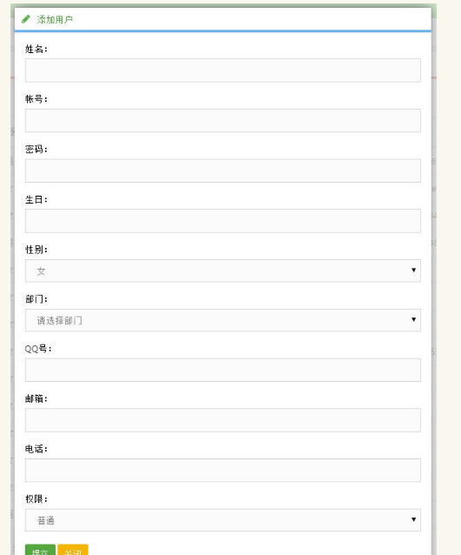
- 用户修改
【功能描述】：提供用户基础信息的修改功能，在查询页面选择某一个用户记录，点击弹出用户信息窗口，可以对用户基础信息进行修改（用户仅可通过登录页面修改自己的相关信息，管理员页面提供用户列表查询功能，在查询到目标用户后点击修改按钮进行用户信息修改操作）。用户敏感信息仅用户自己可以修改，例如登录密码等。
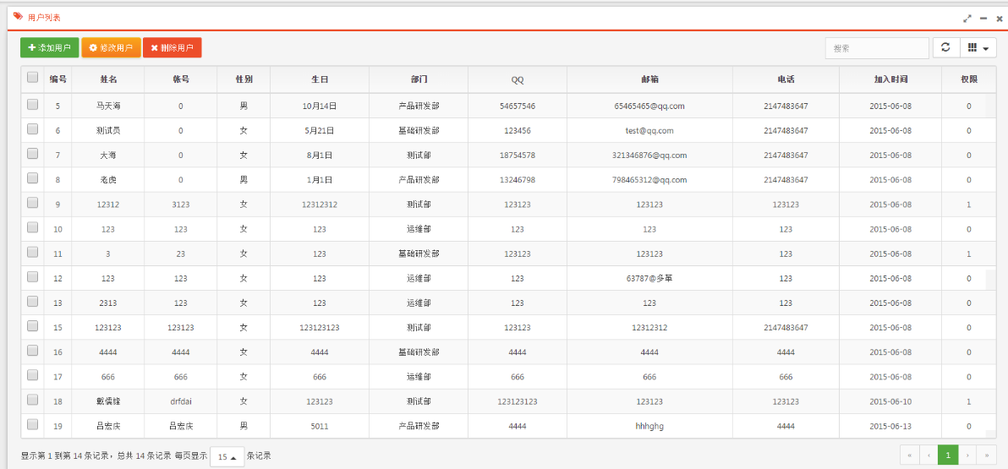
- 用户查询
【功能描述】：提供用户查询功能界面，支持按照多种组合过滤条件进行搜索，支持模糊查找；查询结果列表支持分页展现，每页展现记录数量可配置；
- 用户删除（管理员）
【功能描述】：提供用户基础信息的删除功能，管理员在查询界面选择某一条或多条用户记录，点击记录后面的删除按钮对其进行删除，删除用户后该用户无法使用该系统。

角色管理
- 新增角色
【功能描述】：提供角色的新增供，包括角色名称、编码、备注等信息
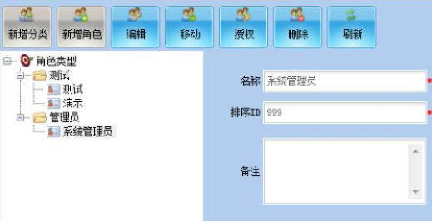
- 修改角色
【功能描述】：提供角色的修改功能，管理员在角色查询界面选择某一条角色记录进行修改，进入角色信息修改界面
- 查询角色
【功能描述】：提供角色查询功能，支持按照多个过滤条件进行搜索；查询结果列表支持分页展现，分页数量支持配置；
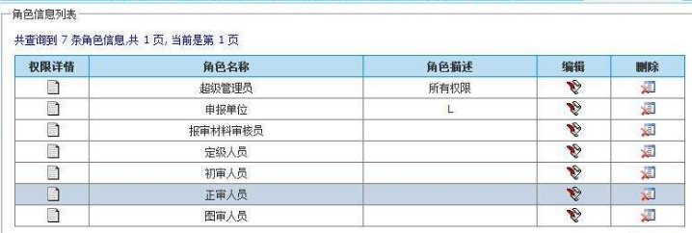
- 删除角色
【功能描述】：提供角色删除功能，在角色查询结果列表页面，选择一条角色记录，点击记录后面的删除按钮，对其角色进行删除；已经被用户引用，正在使用的角色不能进行删除。
- 权限设置
【功能描述】：提供权限初始化的sql脚本，把系统中所有涉及到的功能初始化到权限数据库表中。
提供角色设置权限功能界面，管理员可对每个角色设置可访问的权限

权限管理
【功能描述】：
- 角色授权
- 将指定的数据编辑模块授予角色；
- 系统管理员可以配置角色允许访问的模块。
- 可访问页面角色
- 将指定页面授权；
- 将具体模型授权，即在全局范围内都无法看到该模型及其输出结果；
- 具体的操作，如模型参数修改，模型导入，模型删除以及任务的新建、修改和删除，任务报告的审阅和下载等。
- 控制权限认证管理：
支持授权有效时间范围的配置，用户被授予角色权限后，可以选择授权的三种方式：
- 永久授权；
如果选择永久授权，那么授予用户的角色权限将永久生效。
- 限时授权；
如果选择限时授权，需要填写限时的开始生效日期、失效日期，生效时间以生效日的0点开始，失效日期以失效日的0点开始。
授权失效后，用户不可以登录系统。
- 限次授权。
如果选择限次授权，那么需要配置相关的限制次数，如果登陆次数到达限制次数，则授权失效，用户不可以登陆系统。

安全等保需求
【功能描述】：
- 为防止密码过于简单容易被破解造成信息泄露的风险，用户提供的口令复杂度应满足要求，并定期更换，口令长度不得小于8位，且必须包含字符、字母和数字三种组合成的复杂密码，否则不予注册；
- 禁止明文存储口令，密码在互联网传输是需要进行加密，采用SHA256加密算法进行加密后存储入数据库；
- 应提供登录失败处理功能，可采取结束会话、限制非法登录次数和自动退出等措施；
- 应启用身份鉴别、用户身份标识唯一性检查、用户身份鉴别信息复杂度检查以及登录失败处理功能，并根据安全策略配置相关参数；
- 应授予不同账户为完成各自承担任务所需的最小权限，并在它们之间形成相互制约的关系

版本管理服务

新增版本
【功能描述】：
- 数据制作前首先检查个人开发库中是否有未提交的版本数据，有数据的情况下直接对个人库进行修改，否则需要从发布库检出最新的版本后进行新版本数据的制作修改；
- 发布库基础base版由项目委托方进行提供，由系统管理员通过界面进行初始版本导入；
- 提供给用户版本信息的新增功能界面，包括版本编号、名称、描述、镜像，其中镜像默认不选择，表示从零开始创建。
- 新增的版本的操作均在开发库上进进行，在完成数据制作后，数据需要各级主管进行流程审批，审批通过后合并到正式库中；
- 提供版本的删除功能，在版本查询结果列表中，选择某一版本信息，点击后面的删除按钮进行删除；
- 如果是已发布的标准版本，需要提示用户，不能进行删除。
- 提供版本的比对功能，在版本对比时提供版本列表，用户选择指定的版本，点击后面的比对按钮进行版本比对，版本间的差异结果以列表的形式进行呈现；
- 提供比对结果的导出功能，提供EXCEL、PDF、HTML水晶报表等形式进行比对结果的导出，用户可以根据选择将比对结果导出到用户指定的本地目录下。
- 提供版本的检出功能，在版本检出时提供版本列表，用户选择指定的版本，点击后面的比对检出进行版本检出，版本检出的格式以rar、zip等格式进行打包检出,由用户将版本数据检出用户指定的本地目录下；
- 提供版本的回退功能， 在用户将错误的结果进行提交后，可以进行版本回退，当用户选择回退时，用户数据将会回退到上一次提交到开发库中的最新版本。

GIS能力服务

离线地图服务发布
【功能描述】：
- 根据用户采集的地图数据发布成对应的地图服务；
- 根据性能可以将服务发布成不同大小的瓦片服务
- 可以根据具体城市定向发布

离线地图加载
【功能描述】：离线地图需要用户自己购买地图数据
- 根据用户服务的地图服务记载离线地图

数据导入
【功能描述】：kml/geojson/xml/shape格式数地图数据导入、基本站点数据导入
- 地图数据用来发布背景地图使用
- 站点数据用来在地图上展现基本站点、线路、铁路网络及线路关系

数据导出
【功能描述】：
- GIS上呈现的数据都为业界标准的数据格式
- 提供将GIS数据转为为JSO，xml，GEOJson数据格式存储

矢量点展示
【功能描述】：矢量点相对于服务点，用户交互更加灵活，临时编辑更快捷
- 将用户提供的站点数据呈现在地图上真实的位置上
- 支持不同颜色、不同形状、不同大小展示站点信息
- 支持热力图形式展示站点信息
- 支持汇聚形式展示站点信息

矢量线展示
【功能描述】：矢量线相对于服务点，用户交互更加灵活，临时编辑更快捷
- 将用户提供的站点数据以线路的方式呈现在地图上真实的位置上
- 支持不同颜色、不同形状、不同大小展示线路信息

服务点展示
【功能描述】：服务点相对于矢量点显示性能更高、主要解决大数据
- 将用户提供的站点数据呈现在地图上真实的位置上
- 支持不同颜色、不同形状、不同大小展示站点信息
- 支持热力图形式展示站点信息
- 支持汇聚形式展示站点信息

服务线展示
【功能描述】：服务线相对于矢量点显示性能更高、主要解决大数据
- 将用户提供的站点数据以线路的方式呈现在地图上真实的位置上
- 支持不同颜色、不同形状、不同大小展示线路信息

数据处理服务

线路编辑
【功能描述】：
- 新增线路
提供线路信息的新增功能界面，实际字段根据表格确定，用户可以通过在GIS地图上绘制铁路线路，或编辑线路表格来新增线路。
- 修改线路
提供线路信息的修改功能界面，在线路基础信息查询列表界面，选择某一条线路记录点击进入机组修改界面。
- 查询线路
提供线路基础信息的查询功能界面，支持按照多个条件进行过滤搜索，线路信息查询结果列表支持分页展现，分页显示数量支持配置。
- 删除线路
提供线路基础信息的删除功能，在线路查询结果列表中，选择某一条线路记录，点击后面的删除按钮进行删除。
- 导入线路
提供线路基础信息的导入功能，可首先现在导入规则模板(仅支持xlsx格式)，导入规则中，不同类型的规则放入不同的页签中，然后根据导入的内容，讲导入的结果展现到复核规则查询界面上。
- 导出线路
提供线路基础信息的导出功能，可将查询出的线路界面结果内容以xlsx方式导出到用户指定的文件夹下，同时，不同规则导出到不同的页签下
- GIS地理化呈现
提供线路信息的地理化展示，提供跳转按钮，跳转到地理化界面做线路的查询
- GIS联动展现
提供GIS地图画板修改后实时地图刷新功能，可联动刷新4个关联信息图表
- 手动复核校验功能
提供手动复核校验功能，可在任意时刻点击手动校验，或编辑自动校验规则，自动复核校验。

站场编辑
【功能描述】：
- 新增股道
提供股道信息的新增功能界面，实际字段根据表格确定。
- 修改股道
提供股道信息的修改功能界面，在股道基础信息查询列表界面，选择某一条股道记录点击进入机组修改界面。
- 查询股道
提供股道基础信息的查询功能界面，支持按照多个条件进行过滤搜索，股道信息查询结果列表支持分页展现，分页显示数量支持配置。
- 删除股道
提供股道基础信息的删除功能，在股道查询结果列表中，选择某一条股道记录，点击后面的删除按钮进行删除。
- 导入股道
提供股道基础信息的导入功能，可首先现在导入规则模板(仅支持xlsx格式)，导入规则中，不同类型的规则放入不同的页签中，然后根据导入的内容，讲导入的结果展现到复核规则查询界面上。
- 导出股道
提供股道基础信息的导出功能，可将查询出的股道界面结果内容以xlsx方式导出到用户指定的文件夹下，同时，不同规则导出到不同的页签下
- GIS地理化呈现
提供股道信息的地理化展示，提供跳转按钮，跳转到地理化界面做股道的查询
- GIS联动展现
提供GIS地图画板修改后实时地图刷新功能，可联动刷新4个关联信息图表
- 手动复核校验功能
提供手动复核校验功能，可在任意时刻点击手动校验，或编辑自动校验规则，自动复核校验。

枢纽图编辑
【功能描述】：
- 新增站场元素
提供站场元素信息的新增功能界面，实际字段根据表格确定。
- 修改站场元素
提供站场元素信息的修改功能界面，在站场元素基础信息查询列表界面，选择某一条站场元素记录点击进入机组修改界面。
- 查询站场元素
提供站场元素基础信息的查询功能界面，支持按照多个条件进行过滤搜索，站场元素信息查询结果列表支持分页展现，分页显示数量支持配置。
- 删除站场元素
提供站场元素基础信息的删除功能，在站场元素查询结果列表中，选择某一条站场元素记录，点击后面的删除按钮进行删除。
- 导入站场元素
提供站场元素基础信息的导入功能，可首先现在导入规则模板(仅支持xlsx格式)，导入规则中，不同类型的规则放入不同的页签中，然后根据导入的内容，讲导入的结果展现到复核规则查询界面上。
- 导出站场元素
提供站场元素基础信息的导出功能，可将查询出的站场元素界面结果内容以xlsx方式导出到用户指定的文件夹下，同时，不同规则导出到不同的页签下
- GIS地理化呈现
提供站场元素信息的地理化展示，提供跳转按钮，跳转到地理化界面做站场元素的查询
- GIS联动展现
提供GIS地图画板修改后实时地图刷新功能，可联动刷新4个关联信息图表
- 复核校验功能
提供手动复核校验功能，可在任意时刻点击手动校验，或编辑自动校验规则，自动复核校验。

GIS数据编辑
【功能描述】：
- 新增站
提供站信息的新增功能界面，实际字段根据表格确定。
- 修改站
提供站信息的修改功能界面，在站基础信息查询列表界面，选择某一条站记录点击进入机组修改界面。
- 查询站
提供站基础信息的查询功能界面，支持按照多个条件进行过滤搜索，站信息查询结果列表支持分页展现，分页显示数量支持配置。
- 删除站
提供站基础信息的删除功能，在站查询结果列表中，选择某一条站记录，点击后面的删除按钮进行删除。
- 导入站
提供站基础信息的导入功能，可首先现在导入规则模板(仅支持xlsx格式)，导入规则中，不同类型的规则放入不同的页签中，然后根据导入的内容，讲导入的结果展现到复核规则查询界面上。
- 导出站
提供站基础信息的导出功能，可将查询出的站界面结果内容以xlsx方式导出到用户指定的文件夹下，同时，不同规则导出到不同的页签下
- GIS地理化呈现
提供站信息的地理化展示，提供跳转按钮，跳转到地理化界面做站的查询
- GIS联动展现
提供GIS地图画板修改后实时地图刷新功能，可联动刷新4个关联信息图表

绘图组件
【功能描述】：
- 矢量数据格式导入
用户可以导入已有的GEOJSON数据或者JSON数据并通过组件对数据进行编辑，形成实际系统应用数据。
用户通过组件实现的接口进行实际的绘制，组件将获取的数据输出保存。
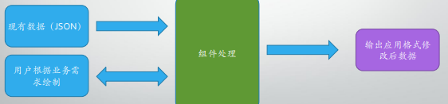
- 数据呈现
根据用户的业务对数据进行呈现分层；
根据数据类型进行呈现分层；
数据自呈现是采用图层呈现方式，可以灵活呈现用户需要呈现的业务；
业务图层由基本的绘制图层构成，主要有点、线、面。

- 数据存储
存储格式为空间矢量数据,存储到空间数据库或文件
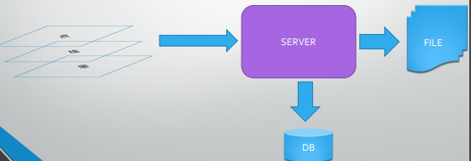

复核规则管理
【功能描述】：
- 新增复核规则
提供复核规则信息的新增功能界面，包括复核规则类型、复核规则名称、复核规则正则表达式配置脚本、复核规则描述。
- 修改复核规则
提供复核规则信息的修改功能界面，在复核规则基础信息查询列表界面，选择某一条配置记录点击进入机组修改界面。
- 查询复核规则
提供复核规则基础信息的查询功能界面，支持按照多个条件进行过滤搜索，复核规则基础信息查询结果列表支持分页展现，分页显示数量支持配置。
- 删除复核规则
提供复核规则基础信息的删除功能，在复核规则查询结果列表中，选择某一条复核规则记录，点击后面的删除按钮进行删除。
- 导入复核规则
提供复核规则基础信息的导入功能，可首先现在导入规则模板(仅支持xlsx格式)，导入规则中，不同类型的规则放入不同的页签中，然后根据导入的内容，讲导入的结果展现到复核规则查询界面上。
- 导出复核规则
提供复核规则基础信息的导出功能，可将查询出的复核规则界面结果内容以xlsx方式导出到用户指定的文件夹下，同时，不同规则导出到不同的页签下。

字典管理
【功能描述】：
- 全区域字典管理
- 全区域字典修改
提供区域字典的增加、修改、删除功能，区域字典的修改仅限特定授权用户进行，非特定权限用户需要进行权限申请后方可进行数据的增加、修改、删除操作。
- 全区域字典打印
提供数据字典打印功能，用户选择打印按钮后进行数据库的打印；
- 区域字典初始化功能
提供一键初始化功能，按《LKJ车站编码暂行规范》初始化现有1-18路局以及下述3个特定区域编号：0:铁总；30:株所；31:思维。
- 区域字典导出功能
提供导出区域字典功能，用户选择导出按钮后，将数据库进行导出，导出格式EXCEL
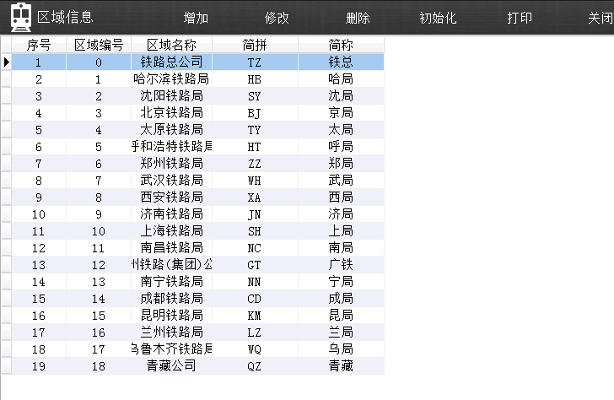
图 区域字典界面示意图
- 全路站场编号字典
- 全路站场编号修改
提供全路站场编号的增加、修改、删除功能，全路站场编号字典的修改仅限特定授权用户进行，非特定权限用户需要进行权限申请后方可进行数据的增加、修改、删除操作。
- 全路站场编号打印
提供全路站场编号打印功能，用户选择打印按钮后进行数据库的打印；
- 全路站场编号初始化功能
提供一键初始化功能，按《LKJ车站编码暂行规范》初始化现有场号信息。
- 全路站场编号字典导出功能
提供导出全路站场编号字典功能，用户选择导出按钮后，将数据库进行导出，导出格式EXCEL。
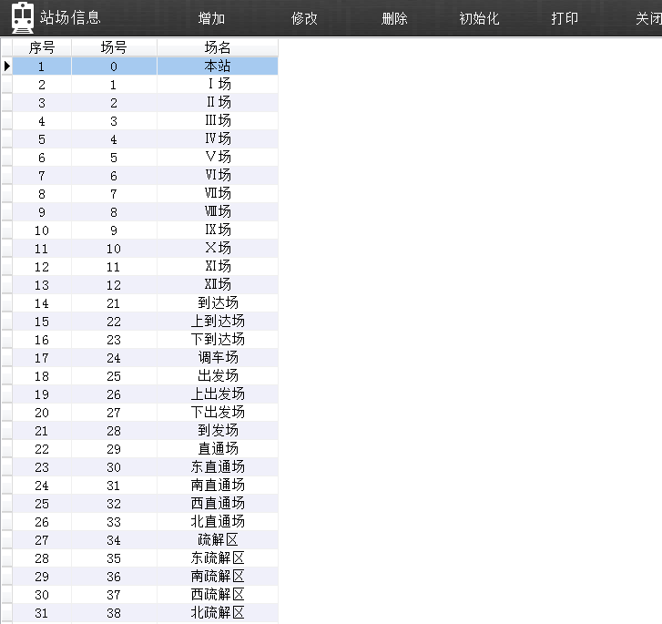
图23 站场界面示意图
- LKJ车站字典
- LKJ车站字典修改
提供LKJ车站编号的增加、修改、删除功能，LKJ车站编号字典的修改仅限特定授权用户进行，非特定权限用户需要进行权限申请后方可进行数据的增加、修改、删除操作。
- LKJ车站字典打印
提供LKJ车站字典打印功能，用户选择打印按钮后进行所有LKJ车站数据库的打印，也可以根据筛选条件进行打印；
- LKJ车站字典初始化功能
提供一键初始化功能，从数据资料库导入初始的车站名信息。
- LKJ车站字典简拼功能
提供一键生成简拼功能。
- LKJ车站字典导出功能
提供导出LKJ车站字典功能，用户选择导出按钮后，将数据库进行导出，导出格式EXCEL。
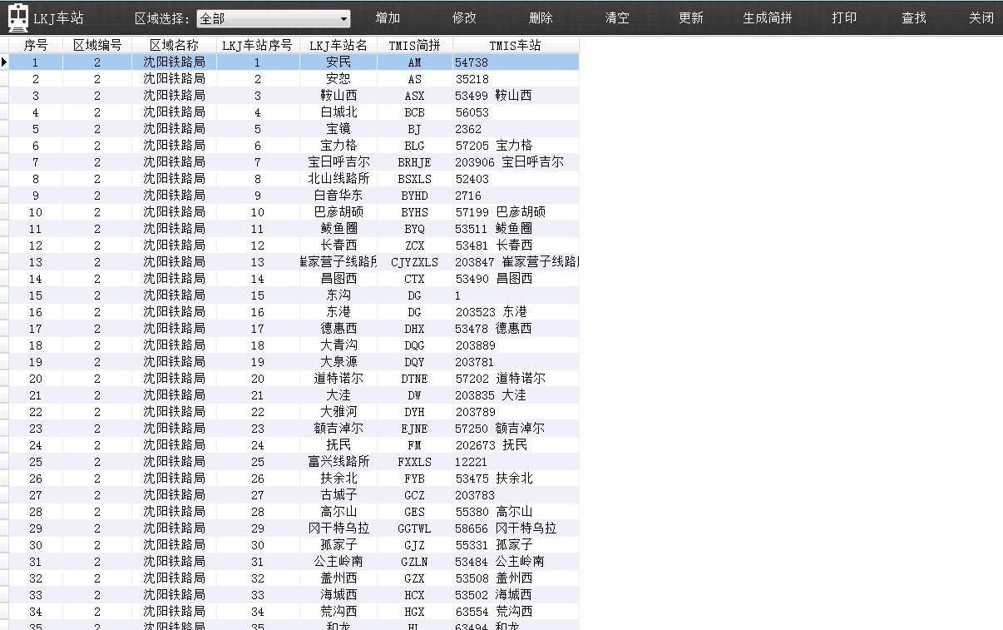
图 LKJ车站界面示意图
- TMIS车站名字典
- TMIS车站名字典修改
提供TMIS车站名的增加、修改、删除功能，TMIS车站名字典的修改仅限特定授权用户进行，非特定权限用户需要进行权限申请后方可进行数据的增加、修改、删除操作。
- TMIS车站名字典打印
提供TMIS车站名字典打印功能，用户选择打印按钮后进行所有TMIS车站名数据库的打印，也可以根据筛选条件进行打印；
- TMIS车站名字典初始化功能
提供一键初始化功能，从数据资料库导入初始的TMIS车站名信息。
- TMIS车站名字典导出功能
提供导出TMIS车站名字典功能，用户选择导出按钮后，将数据库进行导出，导出格式EXCEL。
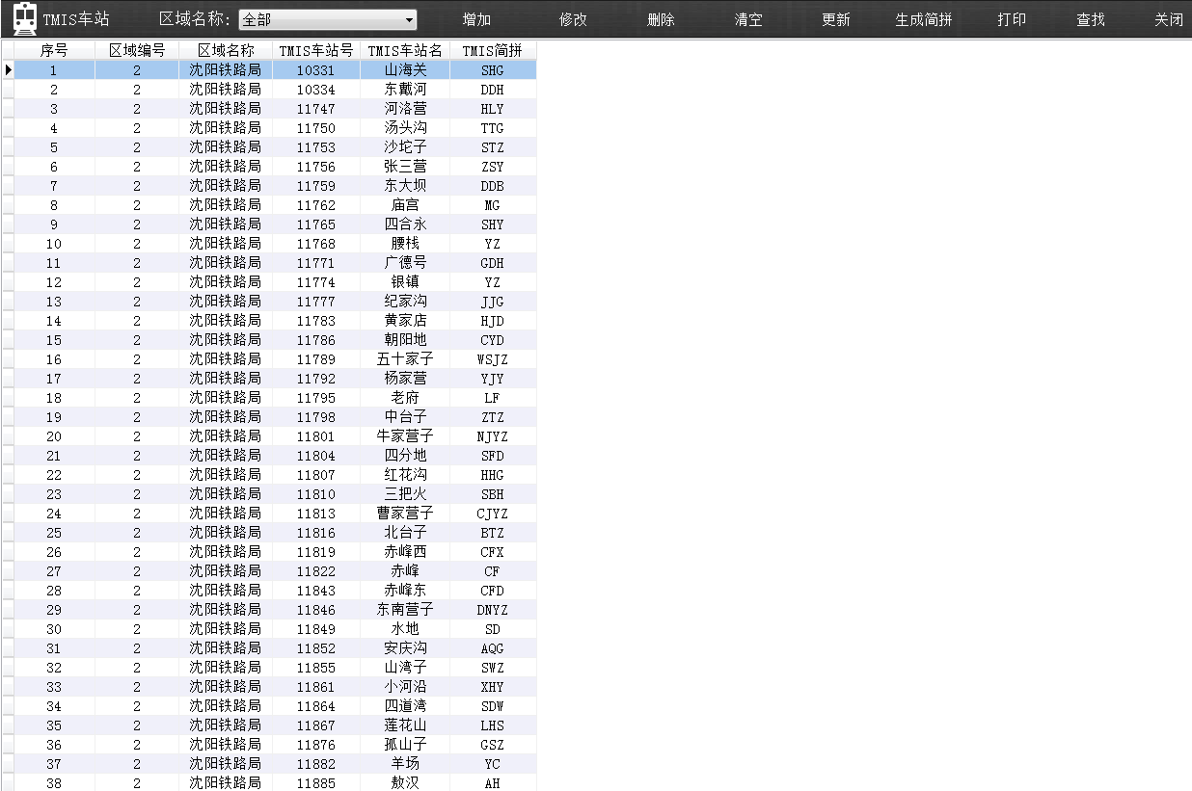
图 TMIS字典示意图
- 工务线路字典
- 工务线路典修改
提供工务线路的增加、修改、删除功能，工务线路的修改仅限特定授权用户进行，非特定权限用户需要进行权限申请后方可进行数据的增加、修改、删除操作。
- 工务线路字典打印
提供工务线路字典打印功能，用户选择打印按钮后进行所有工务线路数据库的打印，也可以根据筛选条件进行打印；
- 工务线路字典初始化功能
提供一键初始化功能，从数据资料库导入初始的工务线路信息。
- 工务线路字典初始化功能
提供工务线路简拼功能
- 工务线路字典导出功能
提供导出工务线路字典功能，用户选择导出按钮后，将数据库进行导出，导出格式EXCEL。
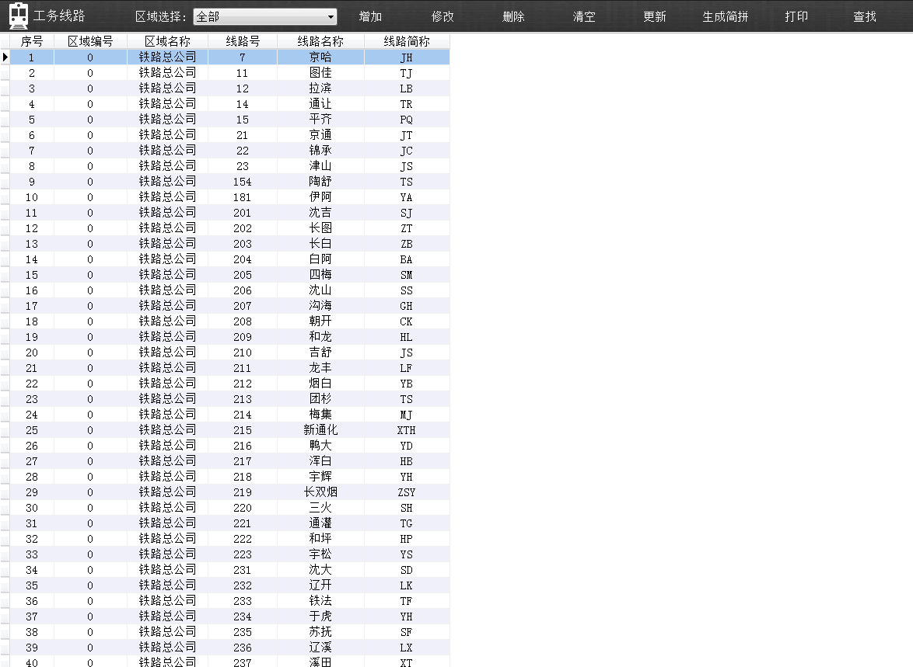
图 工务线路字典示意图
- 列车类型字典
- 列车类型修改
提供列车类型的增加、修改、删除功能，列车类型的修改仅限特定授权用户进行，非特定权限用户需要进行权限申请后方可进行数据的增加、修改、删除操作。
- 列车类型字典打印
提供列车类型打印功能，用户选择打印按钮后进行所有列车类型数据库的打印；
- 列车类型初始化功能
提供一键初始化功能，一键加载数据库存储的列车类型数据。
- 列车类型字典导出功能
提供导出列车类型字典功能，用户选择导出按钮后，将数据库进行导出，导出格式EXCEL。
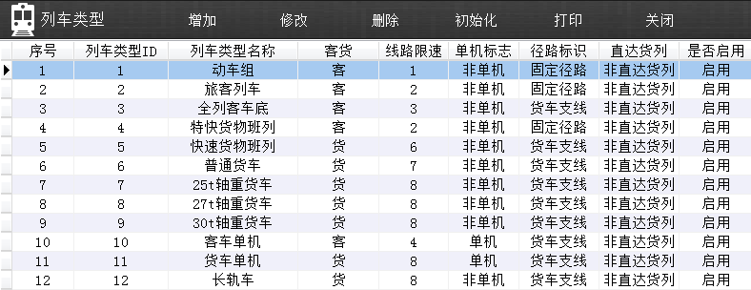
图 工务字典界面示意图
- 车种标识字典
- 车种标识修改
提供车种标识的增加、修改、删除功能，车种标识的修改仅限特定授权用户进行，非特定权限用户需要进行权限申请后方可进行数据的增加、修改、删除操作。
- 车种标识字典打印
提供车种标识打印功能，用户选择打印按钮后进行车种标识数据库的打印；
- 车种标识初始化功能
提供一键初始化功能，一键加载数据库存储的车种标识数据。
- 车种标识字典导出功能
提供导出车种标识字典功能，用户选择导出按钮后，将数据库进行导出，导出格式EXCEL。
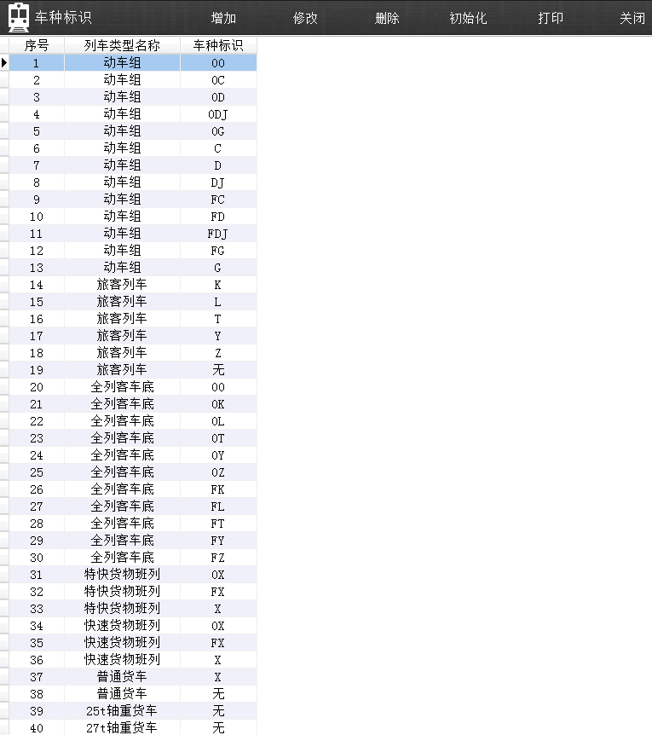
图 车种标识界面示意图
- 载频制式字典
- 载频制式修改
提供载频制式的增加、修改、删除功能，载频制式的修改仅限特定授权用户进行，非特定权限用户需要进行权限申请后方可进行数据的增加、修改、删除操作。
- 载频制式字典打印
提供载频制式打印功能，用户选择打印按钮后进行载频制式数据库的打印；
- 载频制式初始化功能
提供一键初始化功能，一键加载数据库存储的载频制式数据。
- 载频制式导出功能
提供载频制式字典功能，用户选择导出按钮后，将数据库进行导出，导出格式EXCEL
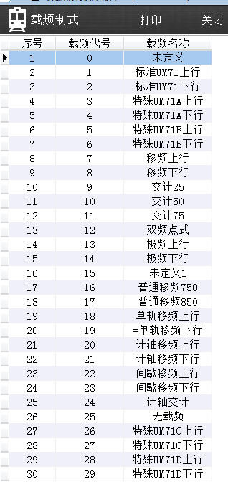
图 载频制式界面示意图
- 语音字典
- 语音字典修改
提供语音字典的增加、修改、删除功能，语音字典的修改仅限特定授权用户进行，非特定权限用户需要进行权限申请后方可进行数据的增加、修改、删除操作。
- 语音字典字典打印
提供语音字典打印功能，用户选择打印按钮后进行语音字典数据库的打印；
- 语音字典初始化功能
提供一键初始化功能，一键加载数据库存储的语音字典数据。
- 语音字典导出功能
提供语音字典导出功能，用户选择导出按钮后，将数据库进行导出，导出格式EXCEL
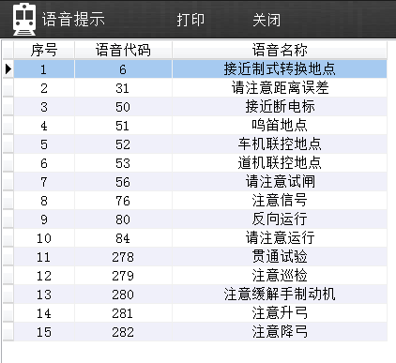
图 语音字典界面示意图

配置管理
【功能描述】：
- 新增配置
提供配置信息的新增功能界面，包括配置名称、配置数值。
- 修改配置
提供配置信息的修改功能界面，在配置基础信息查询列表界面，选择某一条配置记录点击进入配置修改界面。
- 查询配置
提供配置基础信息的查询功能界面，支持按照多个条件进行过滤搜索，配置基础信息查询结果列表支持分页展现，分页显示数量支持配置。
- 删除配置
提供配置基础信息的删除功能，在配置查询结果列表中，选择某一条配置记录，点击后面的删除按钮进行删除。

日志管理
【功能描述】：
- 日志记录
提供记录日志功能（操作日志和系统日志），日志默认老化周期60天，操作日志和系统日志以登录用户维度进行存储。
- 查询操作日志
提供操作日志基础信息的查询功能界面，支持按照多个条件进行过滤搜索，操作日志基础信息查询结果列表支持分页展现，分页显示数量支持配置。
- 删除操作日志
提供操作日志基础信息的删除功能，在操作日志查询结果列表中，选择某一条操作日志记录，点击后面的删除按钮进行删除。
- 导出操作日志
提供导出操作日志基础信息功能，用户可以选择导出操作日志，将用户的操作日志进行打包导出到本地。
- 导出系统运行日志
对于用户不可见日志，提供导出系统运行日志基础信息功能，用户可以选择导出系统运行日志，将用户的系统日志进行打包导出到本地。系统用户日志的导出只针对特定用户，非授权用户无此功能。

数据导入/导出
【功能描述】：
- 提供LKJ15数据导入
提供LKJ15数据导入数据库各个数据字典表的接口，用户根据需要，调用相应的Rest接口实现LKJ15数据的导入，数据导入仅限授权用户，数据的正确性校验由用户保证。
- 工电务资料数据导入
提供工电务资料数据导入数据库各个数据字典表的接口，用户上传工电务资料EXCEL原始文件，系统提供文件内容数据的正确性校验功能。
- LKJ2000数据导入
提供LKJ2000数据导入数据库各个数据字典表的接口，用户上传LKJ2000原始EXCEL文件，系统提供文件内容数据的正确性校验功能。

非功能性技术实现方案

报表技术
- 平台提供开源的报表工具，可以通过开源Birt工具完成表格复杂报表的制作。
多种数据源的支持：工具支持多种数据源，jdbc数据源，js数据源，Excel数据源， webservice数据源，xml数据源。而一张报表可以有几种数据源。
数据集的灵活：一张报表可能有多个数据集，而数据集的来源也多样化。
支持模板(template)：为了便于开发，使用模板可以节省很多的开发时间，提高开发效率。
对css的支持：支持外部css模板，在开发之前可以定义好样式，便于整个项目的报表样式统一，也方便联合开发。
对js的支持：工具支持外部的js，可以实现功能的定制。
导出：无需编程，支持导出Excel、pdf、xls，在线打印。
- 平台提供图形化报表数据呈现，利用开源的echarts工具完成图形的开发。
ECharts，缩写来自Enterprise Charts，商业级数据图表，一个纯Javascript的图表库，可以流畅的运行在PC和移动设备上，兼容当前绝大部分浏览器（Chrome57及以上，Firefox57及以上， Safari5.0及以上，IE11 以上）。

数据库
- 能根据项目特点正确进行数据库选型评估；
- 能根据所选择的数据库在项目期间提供相应的数据库设计人员/开发人员/维护支持人员；
- 能对数据库及所需要的硬件和存储进行合理的capacity的评估；
- 能根据该项目的特点选择和制订数据库设计标准；
- 能根据应用的特点实施和设计数据库层面的安全设计；
- 能正确根据所选择的数据库进行架构设计/性能调整/压力测试/备份和恢复测试；
- 在开发中对不同的数据库差异性脚本，能提供公共的接口调用方案，并对数据库的访问效率提供优化，屏蔽开发人员对不同数据库处理的差异性，简化开发人员对不同数据库调用及处理。

性能
- 系统设计应该能够支持200人并发操作处理事务的能力，不出现死锁等现象；
系统性能从外部访问的并发吞吐量、业务数据查询、决策报表数据的统计分析实时性等几个主要方面考虑，在保证用户访问的顺畅、快速响应的同时，还需对后台业务数据处理的连续性、不间断性提供保障，帮助客户把风险降到最低。
- 前端访问并发量需要考虑负载均衡的架构，保证业务请求能够按需分发到各自节点上，为高峰访问期间的高并发处理做好分流准备；

用户界面
- 界面应友好直观、简捷、便于用户操作，满足对于速度和方便性的要求，并符合大众审美观并体现中车公司的文化及风格。
- 系统运行环境、工作流定义工具和表单定义工具等，要支持主流浏览器，包括Chrome57及以上，Firefox57及以上, Safari5.0及以上，IE11 以上等浏览器。
- 开发人员开发过程中，需提供完善的javascript 方法供调用及对控件的处理，系统对于不同浏览器差异性部分，进行封装供开发人员使用，开发人员在基于系统提供的js 框架下开发，满足不同浏览器的展示需求，在合理的需求情况下，尽可能的提供、并丰富其js 框架供开发人员统一使用。

可扩展性
- 系统应具有灵活的可扩展性能力，在当系统性能出现下降时，可以通过水平扩展增加硬件服务器以及系统配置，而非修改软件代码的方式来提升系统性能。
- 具备对业务支持的可扩展性，针对出现新的业务模式，可以通过在现有的基础模块加适度的开发配置，尽可能的减少开发。但同时要兼顾考虑该设计对性能的影响。

RAMS要求
系统采用B/S的架构，按照业务功能独立性实现微服务化架构，分布式模式的整体架构设计，满足系统未来容错性、健壮性，高可用性，易扩展性，易维护性的整体要求。

可用性要求
- 存在备用系统或负载均衡，使得服务器宕机后，能够自动快速切换到其他服务器上恢复系统运行。
- 系统支持自动维护功能，相关日志文件，缓存数据可由用户自行设定删除或迁移周期后自动完成数据迁移和删除，以保证系统核心功能的运行。
- 系统具有数据库主备复制的能力，软件产品出现BUG时，确保业务数据一致性。

可靠性要求
- 平均无故障时间2160小时（1季度）；
- 系统故障恢复时间≤4小时；
- 恢复点灾难过程中的最大数据丢失量≤24小时。

可维修性要求
- 系统维护时间间隔2160小时（1季度）；
- 系统维护时长≤24小时；
- 系统维护不影响平台业务服务；
- 数据的备份和还原：为便于软件统计和查看，存储的数据应有备份还原工具；该工具应支持时间选择、设备选择、数据类型选择。备份出来的数据可以还原到本地或其他服务器上。
- 提供日志系统记录模型运行的信息。信息包含模型每个环节运行记录、异常信息以及相关时间等，日志能够统一对这些信息进行收集与存储。日志的保存支持文件系统的存储，具体实施方案按实际服务条款决定。

安全性要求
- 账号控制
  - 用户账号要求
    - 用户的账号和密码进行登录，密码复杂度符合要求，由系统管理员设定，用户可使用个人工作信箱接收系统通知。
  - 用户账号控制要求
    - 对于已审核批准可进入此系统的用户：通过预先设置其账号的权限，可以有限的访问此系统
    - 对于未注册业主：需要先通过占户申请，然后才能在系统中登录。
- 权限控制
  - 系统提供角色及用户设置的功能，这些设置均需有相关系统界面及配置文件可进行维护。
  - 用户对数据的查看权限可根据账号、部门来分配；
  - 系统根据权限显示菜单项。
  - 对于特定权限的用户，可支持数据加密技术。
  - 提供用户角色权限一套基于RBAC的权限访问控制体系：
（1）用户管理中的账号信息，可以由管理员进行新增，然后把账号和密码告知用户，用户首次登陆系统后可更改自己的密码；用户账号信息也可以由用户自己在系统登录首页进行注册，注册完成后，需要由管理员进行审批，审批通过后邮件通知用户，用户即可登录访问系统。
（2）管理员根据用户的类型，增加对应的角色，每个角色所能操作的功能由管理员进行一一设置，系统支持权限细化到每一个操作按钮层级。
（3）用户之间的数据是相互隔离的，即使两个用户拥有同样的功能，但是所能够看到的数据内容是不一样的，这样才能最大限度的保证用户的数据安全。
  - 密码安全
（1）用户密码以密码的方式存储在数据库中，即使是数据库管理员也无法知道用户的真实密码，加密方式为不可逆算法，系统登录判断只对用户加密后的密码进行密文比较判断。
（2）用户密码需要支持复杂度规则，简单密码禁止使用，简单密码库可以由管理员进行配置。
（3）用户密码有效期提醒，当密码接近有效期N天以内时（N可配置），系统弹出消息框或调用对应的通知接口通知用户需要对密码进行修改。
  - 防攻击
（1）对界面所有输入框内容进行HTML编码，防止sql注入攻击。
（2）对系统提供会话管理，防止会话串改，增加会话失效时间，保证用户信息安全。
提供用户会话管理功能，保证会话安全可用。
（3）会话统计，记录当前在线的会话数量，可根据数量进行会话限制，数量可配置。
提供会话踢出功能，只能管理员具备。
（4）提供账户并发登录提示功能，是踢出当前在线用户，成功登陆，还是拒绝重复登录。
（5）连续登录失败N次后，账户自动锁定，M分钟后自动解锁，或由管理员主动解锁。（N、M可配置）用户长时间没有和后台主动交互，会话超时失效，超时时间可配置。
- 网络访问
  - 网络传输需采用有效地加密机制和网络接入安全加固，确保信息安全。
  - 网络访问控制：分配权限，保证网络资源不被非法使用和非授权访问
  - 网络安全控制策略：禁止不安全协议访问生产网络主机。如：FTP、TELNET，应采用SSH、SCP安全协议
  - 使用安全链路接入生产网络，如SSL、DDN、VPN
所有登录系统前的访问，都是基于HTTPS进行访问的，只有成功登录系统后，系统内部之间的菜单界面访问会自动转换为HTTP协议，以提高访问的效率。
对于和第三方系统接口对接的访问，需要根据第三方系统提供的接口进行对接，原则上是使用SSL技术优先

兼容性要求
- 系统主要支持Chrome57及以上，Firefox57及以上， Safari5.0及以上，IE11 以上。
- 实现系统的可配置化，减少程序改动。
- 服务端程序兼容主流的Linux发行版：CentOS, 中标麒麟。

项目总体实施方案
中车铁路线路管理系统项目是一项复杂、长期的系统工程，为保证工程能够顺利地进行交付实施，必须要制定科学、合理、切实可行的交付实施计划。一方面要从组织上进行落实，成立强有力的项目领导管理小组和经验丰富的项目交付实施队伍；另一方面要制定严格的版本控制路标，明确项目实施各阶段的里程碑的时间。同时还要制定相应的工作原则，以指导项目的全面实施。

项目交付实施原则
1．参与中车铁路线路管理系统的项目小组的成员，争取参与项目的全过程
中车铁路线路管理系统成立领导亲自挂帅的项目小组，在项目调研、架构设计、软件编码、安装调试、测试、培训、运行、验收、售后服务等项目的各个阶段，配合项目委托方的各项工作，一方面可以培训自己的技术维护队伍，为系统的使用保驾护航；另一方面，在开发过程中，协调中车委托方和开发方相关干系人的关系，保证项目的顺利进行，及时发现问题，并对项目进度和质量进行监督。
2．采用“两手抓”的方针，一手抓开发、一手抓使用
对于软件项目，之所以称为一个系统工程，很大程度上是因为软件项目的建设，除了技术因素外，还有很多的非技术因素需要考虑，并且必须被得到重视。衡量一个软件项目是否成功，很大程度上不是看这个软件项目采用了多么先进的技术，而是软件对用户来说是否实用，是否能够帮助用户解决许多预期的问题。国内很多软件项目的失败，很大程度上是使用抓得不够。建议在项目的试运行过程中，在抓系统维护的同时，也要狠抓系统的使用，双方齐心协力帮助业务人员，尽快使用铁路线路数据管理系统，尽可能早发现系统中存在的问题，从而最大可能地使系统保质保量的按时完成。

项目总体推进过程
为了有效地保证系统开发的质量，建议整个系统建设的全过程划分为准备、设计、开发、实施和运行阶段，遵循CMMI流程，每个阶段完成相应的任务，确保系统的建设成功。
如下图所示：
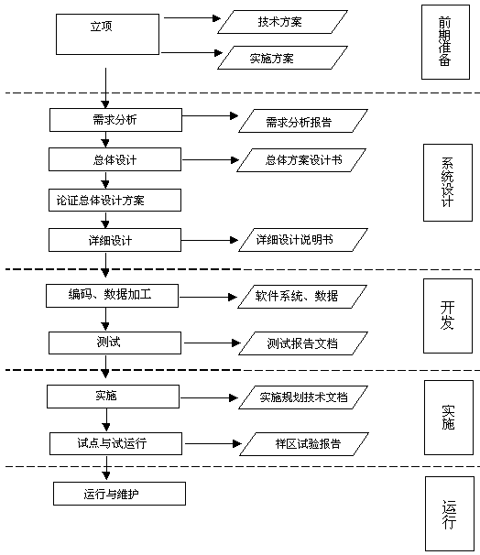

项目实施过程的质量保证活动说明
在交付实施过程中将发生的重大质量保证活动或由此将产生的质量记录和产品，项目管理与开发阶段划分密切相关，因此主要按照项目实施的具体阶段划分说明。

需求分析阶段
首先需要经双方协调，形成《需求调研计划》及《需求调研大纲》，确定准备工作、需求调研的内容、方法方式以及人员和日程安排等内容，经中车方同意后按此计划开始调研。调研正式开始前项目开发组应检查所有必要的准备工作已经圆满完成。
根据调研中系统实际技术需求和各个子系统的业务需求，编写并向工程领导小组提交符合CMM LEVEL 3规范要求的《系统需求分析报告》，并提交评审，不合格的部分进一步完善调研；评审通过后由双方共同签署评审意见，并正式生效。
对于软件开发过程而言，需求阶段是整个过程中最重要的阶段，需求分析成果的好坏将直接导致项目的成功与否，因此合作双方在此阶段多投入是值得的。而且一旦评审通过并生效，则需求报告将成为系统的设计、开发、测试、实施试运行和项目验收的基本依据之一，因此原则上用户需求将不再因为其它因素的改变而变更，如需进行此种变更，需经双方项目负责人协商，并对修改或新增需求进行提交评审，最终确定。

总体设计阶段
通过对系统的功能、运行和性能要求加以分析，产生一个高层次的系统结构、软件结构、接口和数据结构的设计，并向委托方提交《系统设计报告》（其中包括数据库相关表的设计），组织评审并签署评审意见。对其中评审不合格的部分进一步完善和重新策划，评审通过后由双方共同签署评审意见，并正式生效，作为后续软件开发和测试的基础。
该报告内容的变更由双方的交付负责人、技术负责人进行交流即可确定，并需向委托方领导小组汇报。

详细设计阶段
在《系统设计报告》的基础上，对功能和性能要求进一步加以分析和细化并且把软件的详细设计文档化，向委托方提交《系统详细设计报告》，并由委托方进行组织评审并签署评审意见。对其中评审不合格的部分进一步完善和重新策划，评审通过后由双方共同签署评审意见，并正式生效，作为后续软件开发和测试的基础。
该报告内容的变更由双方的交付负责人、技术负责人进行交流即可确定，并需向委托方领导小组汇报。

系统开发阶段
根据前面的设计结果，由双方的交付负责人、技术负责人讨论确定详细的开发计划，并向委托方提交《项目开发计划》。委托方对《项目开发计划》进行审查，由双方签字后正式生效，并将作为软件开发阶段的项目管理和监控依据，严格据此计划控制项目进度，按时向委托方汇报当前软件开发工作进展。
为了使用户能够及时获知项目的进展情况，每周定时向用户相关领导提交《项目客户周报》，委托方可以随时对项目的工作情况进行检查。

系统实施和试运行阶段
首先需要经双方交流协调，形成《项目实施计划》，确定现场实施的准备工作、人员和日程安排、培训计划、阶段目标等内容，经双方负责人签字后生效，按此计划开始现场实施。正式开始现场实施前项目开发组应检查所有必要的准备工作是否已经完成。
现场工作首先要进行软件在服务器端的安装部署和调试，包括GIS服务器部署、版本控制服务器部署、数据库安装、数据库中各类对象的生成，初始化数据，WAR包部署，配置参数调整等工作；完成后需向系统维护人员提交《各软件安装方法》文件，并协助用户进行软件安装。
软件安装完成并确认可在系统正常运行后，开始相关业务人员的培训；在培训开始之前需要由双方协商形成《培训计划》，明确培训环境、条件及方式，参加人员，课程课时等详细内容，由双方现场实施负责人签字后生效，并分别开始着手准备，在既定时间内完成。
培训过程中提供《培训考勤记录》，培训应该脱产、集中、封闭进行，并要求所有参加人每日必须两次考勤；培训完成后由双方共同进行《培训总结》，针对培训效果确定是否达到目标，是否再增加培训课程；对以上内容用户项目组须进行必要的考核和奖惩，对参加培训人员进行客观评价。
培训顺利完成后将开始在局部范围内进行试点，提交编译后的软件，《软件使用操作手册》，《软件功能清单》，这两种文档将详细描述软件的使用过程，软件所包含的全部系统功能模块。
软件试用期内，主要工作是根据《软件功能清单》所列的系统功能模块，检查软件是否满足《系统需求分析报告》、《系统设计报告》的规定，列出未完成及含有较严重、明显错误的模块清单形成《软件问题及修改记录》并提交给开发方继续完善；此段时间可以对软件的细节性问题进行测试、验证，但主要精力还是应放在模块及功能的检查上，如果所有模块都已开发并可以进入试运行，其设计方法、技术可行性也都能够满足最终软件的需要，则用户各相关业务负责人、现场实施负责人需要签署《软件交付书》，表明软件已在现场安装、调试、培训完成，基本可以进入软件试运行；此后在软件功能模块一级上不应再发生大的变化，如需要修改功能模块设计，则需由双方项目负责人协商解决。
试运行期内委托方负责组织针对《软件功能清单》所列的系统功能模块进行现场的系统测试，使每个功能模块都得到基本确认；对于其中发现的问题和软件的细节性修改意见，需以《软件问题及修改记录》的书面形式进行变更管理；软件修改完成并通过测试后立即提交到现场，立即对软件进行确认回归测试，如验证问题已修改，需要在《软件问题及修改记录》中予以说明。通过试运行及修改后证明已经基本完成的模块，需相关业务负责人在《软件功能清单》中逐项确认。

项目验收阶段
在试运行期内系统存在一定的细节性问题是工程项目不可避免的问题，特别是随着用户应用的逐渐深入，此类需求会逐级提出，此类问题不属于系统的致命性错误；因此，当试运行期内所发现的真正的“问题和错误”收敛到一定数目以下时，各业务子系统经过一段时间的并行工作新系统已基本可靠，就可以切换到正式运行阶段，开始正式运行。
正式运行后，需要提出验收要求，双方共同制定《项目验收计划》，组成项目验收小组，共同进行项目验收。同时提交验收的各类文档，包括对系统开发过程进行总结的《项目总结》，《项目技术报告》，最终的完整的《数据库字典》等。
验收工作将由专家组对系统进行全面的验收和鉴定，并出具项目验收小组领导签字的《项目验收报告》，并签署验收意见。

系统正式运行及维护阶段
系统软件需要提供一年服务保证期，在保证期内提供免费的软件升级和维护服务；在保证期结束后，继续为系统的维护提供技术支持，对于软件升级提供优惠服务。
维护期的具体工作方式请见售后服务承诺部分，所有维护工作，包括软件出现问题修改、细节性功能的增强，都要以《软件问题及修改记录》的书面形式进行管理，修改完成后与相关的业务负责人进行确认，并在《软件功能清单》中说明；如遇紧急情况可事后补齐。

实施过程提交文件汇总
以下是对上面的实施过程中将产生的文件汇总说明：

阶段 | 名称 | 作用 | 评审级别 | 变更控制
需求调研 | 《需求调研计划》  《需求调研大纲》 | 确定需求调研的准备工作、内容、方法方式及人员和日程安排 | 双方现场实施负责人 | 双方现场实施负责人
需求调研 | 《系统需求分析报告》 | 明确用户业务需求 | 双方项目负责人 | 双方项目负责人
设计 | 《系统设计报告》（其中包括数据库设计） | 描述整个系统软件的模块设计，详细设计，数据库设计，供开发编码使用 | 双方项目负责人 | 双方现场实施负责人
设计 | 《系统详细设计报告》
软件开发 | 《项目开发计划》 | 软件开发的日程进度，分工，检查点设置，提交成果等计划 | 双方现场实施负责人 | 双方项目负责人
软件测试 | 《测试计划》  《测试用例》  《测试总结报告》 | 符合ISO9001质量保证体系规定的功能测试、同行间测试文档
软件现场实施 | 《项目实施计划》 | 确定现场实施准备工作、人员和日程安排、培训计划、阶段目标等 | 双方现场实施负责人 | 双方项目负责人
系统培训 | 《培训计划》  《培训考勤记录》  《培训总结》 | 明确培训环境条件及方式，参加人员，课程课时等要求  培训记录，培训效果总结，是否达到目标 | 双方现场实施负责人 | 双方现场实施负责人
系统安装 | 《数据库安装目录》  《软件安装方法》  《软件使用操作手册》 | 现场安装、调试和提交软件的相关文档
 | 《软件功能清单》 | 所提交软件全部模块结构划分，功能描述 | 用户系统人员
 | 《软件交付书》 | 软件已在现场安装、调试、培训完成，基本可以进入试运行证明 | 用户系统负责人
 | 《软件问题及修改记录》 | 实施中发现的软件问题和用户提出的具体修改意见，以及对其所作修改和确认记录
项目验收 | 《验收计划》  《验收报告》  《项目总结》  《数据库字典》 | 开发过程项目总结，技术总结，数据库设计字典等验收相关文档
日常工作 | 《现场工作日程安排计划》 | 需在现场进行较长时间的一般工作日程安排 | 双方现场实施负责人 | 双方现场实施负责人
 | 《用户项目报告》 | 较长时间不在用户现场时向用户信息服务系统汇报项目进展和工作情况，
 | 《阶段评估报告》 | 某阶段性目标实现后进行总结，向工程领导小组提交，为下阶段打好基础

项目实施计划

项目开发进度安排
针对该项目制定的项目交付计划，建议如下
任务名称 | 工期 | 开始时间 | 完成时间
中车铁路线路管理系统管理项目 | 84 个工作日 | 2018年8月1日 | 2018年11月30日
- 项目启动会 | 1个工作日 | 2018年10月8日 | 2018年10月8日
- 需求分析 | 21个工作日 | 2018年10月8日 | 2018年11月5日
2.1 需求澄清反澄清 | 15个工作日 | 2018年10月8日 | 2018年10月28日
2.1 UCD设计(2轮) | 20个工作日 | 2018年10月8日 | 2018年11月4日
2.2 UCD设计评审(2轮) | 1个工作日 | 2018年11月5日 | 2018年11月5日
- 系统设计 | 10个工作日 | 2018年11月6日 | 2018年11月19日
- 系统设计评审 | 1个工作日 | 2018年11月20日 | 2018年11月20日
- 详细设计 | 10个工作日 | 2018年11月21日 | 2018年12月4日
- 详细设计评审 | 1个工作日 | 2018年12月4日 | 2018年12月4日
- 软件开发(2轮) | 70 个工作日 | 2018年12月6日 | 2018年3月30日
- UT测试(2轮) | 15 个工作日 | 2018年4月1日 | 2019年4月22日
- ST测试(2轮) | 10个工作日 | 2018年4月23日 | 2019年5月5日
- SDV测试(2轮) | 15个工作日 | 2019年5月6日 | 2019年5月27日
- 试运行 | 7 个工作日 | 2019年5月28日 | 2019年6月8日
- 培训 | 5 个工作日 | 2019年6月9日 | 2019年8月16日
- 验收测试 | 7 个工作日 | 2019年6月17日 | 2019年6月25日
- 正式上线 | 3 个工作日 | 2019年6月26日 | 2019年6月30日

项目管理方案

项目管理组织结构

项目各方角色与责任
以下描述了项目组织管理结构中，各角色主要职责。
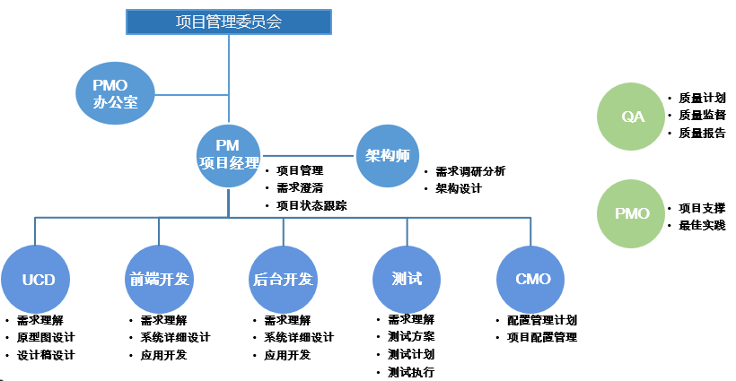

序号 | 角色 | 职责
1 | 项目管理委员会 | 由双方高层领导组成，负责项目总体建设路线图规划。
2 | PMO办公室 | 由项目总监、双方项目经理负责人组成  落实项目管理政策；  落实项目交付质量要求。
4 | 项目经理 PM | 由项目技术负责人分别担任甲、乙方项目经理,负责制定项目管理计划，负责项目的交付工作。
5 | 架构师/业务专家 | 承担项目需求调研、系统架构设计，由项目架构师组成
6 | 测试负责人 | 负责制定测试计划，协调管理项目组独立测试工作
7 | UCD设计 | 与客户对齐前端页面风格设计、输出高保真页面等工作
8 | 后台开发工程师 | 负责GIS服务开发、数据设计、制图服务、鉴权管理、基础服务等模块开发
9 | 前端开发工程师 | 负责前端页面实现，与后台开发指定接口协议，实时响应UCD设计的需求更新等。
10 | 资料工程师 | 负责产品相关说明文档的资料开发
11 | QA | 负责制定项目质量保证计划，监督项目过程质量等
11 | 配置管理员CMO | 项目组人员兼职或专职，负责项目中的配置管理工作。

与委托方的任务分工
代码 | 描述
R | Responsibility责任方  此方负责任务中的各个方面
A | Approve审批方  此方负责任务中相关工作付审批工作
S | Support支持方  此方为责任方提供支持
I | Inform被通知方  责任方必须确保任务和结果每次都通知给此任命的被通知方.

阶段 | 任务描述 | 软通动力 | 中车
项目实施 | 系统定制开发 | R | S
项目实施 | 产品安全和配置 | R | S
项目实施 | 创建数据模型 | R | S
现场培训 | 现场培训场所和设施 | I | R
现场培训 | 培训人员 & 使用手册 | R | S
初验测试(PAT) | 测试样例 | R | A
初验测试(PAT) | 初验测试 | R | A
终验测试(FAT) | 测试样例 | R | A
终验测试(FAT) | 终验测试 | R | A

项目范围管理
项目管理范围包括本项目建设周期内各个阶段，从需求分析、系统设计、软件开发、系统集成、测试、验收、试运行、系统维护的全过程都包括在内，如项目启动、项目范围内容、项目范围变更等项，具体内容在项目实施前经详细讨论确定。

项目进度管理
针对本项目的进度管理从任务分解、时间进度安排到资源分配，每个阶段都有里程碑标志，每个阶段都须严格按照工期要求按时、保质完成，项目经理负责项目进度控制。

项目风险管理
通过对大量的风险事件进行分析，在本项目中下列事件出现的概率最大，影响也是最大的。如何使得将上述事件对项目造成的影响降低到最小，是项目风险管理的主要工作。首先需要预防上述事件的发生，其次当事件发生不可避免之后，应当采取必要的、事先准备好的措施进行工作，将风险对项目目标的影响降低到可以容忍的程度。

技术风险
中车铁路线路数据管理系统在建设过程中需要的场站等图表的呈现需要提供画布功能，B/S在实现难度上较为复杂，业界开源或收费三方插件不能够完全满足项目需求，因此需要自研一套适应于铁路线路的制图插件。系统建设存在一定的技术风险，从系统开始建设之初，就要充分认识到该项目的技术难度，在系统调研、系统设计阶段就要进行反复的论证，在系统构架的时候尽可能采用国际上成熟的产品，借鉴相关的成功经验，同时系统的建设分步骤、分阶段进行，将技术难点逐个突破，力求将技术风险降至最低。

需求风险
系统涉及的业务逻辑复杂、数据量大、系统功能要求高的复杂系统，只能在建设过程中与需求方反复进行需求的澄清和返澄清沟通，才能逐步明晰系统的需求。防止因需求不明确，或者系统的需求变更频繁，使得项目进展严重滞后，最后造成项目的失败。
为了能够减少该项目需求不清和需求频繁变更的风险，在项目初期做好充分的需求调研，切实理解委托方的实际业务需求，尽可能避免对需求的误解和片面性。同时，在系统建设过程中，严格遵守项目管理的规章制度，对项目需求变更进行严格的审核与控制，以保障项目的质量和进度。

协调与沟通风险
在系统建设过程中，由于业务逻辑复杂，需要和多个业务接口人或部门进行业务沟通，与这些人或部门的沟通与协调可能直接影响到本项目的质量与进度。因此，建立高效的协调与沟通机制，减少相互之间的误解与拖延，是保障本项目成功实施的关键点之一。这需要各相关单位充分理解项目沟通管理的重要性，严格遵守项目管理的各项规章制度，提高协调沟通的效率，降低项目协调与沟通的风险。

质量管理计划

质量管理体系标准
本项目实施应采用先进的质量管理模式和科学的质量管理体系和流程，并根据项目自身特点选用合适的质量控制规程。
本项目主要采用ISO9001质量标准和软件成熟度模型（CMMI）两种控制规程，并在项目实施的过程中严格执行这些质量标准。

质量控制过程
本项目中，由项目经理和QA协同制订质量控制计划，有项目委托方进行审核。审核方面包括：质量控制措施是否足够、各个成员的质量责任是否明确合理，测试方法是否适用。

软件质量控制

阶段性评审
软件质量保证过程包括对软件过程质量控制和软件产品质量控制。我公司在本系统项目组织中，由QA负责质量控制和管理，采用软件度量过程采集信息对软件过程和软件产品的质量进行管理。
对软件过程质量的控制通过量化并提取软件过程信息实现对软件过程的目标管理，量化的主要内容包括：产品质量、项目进度和资源占用。软件过程控制一般采用软件开发过程的节点控制的方法。
软件开发过程的节点控制是提高软件开发的计划性和成功经验的可重复应用的重要支持手段。我公司在开发本系统的过程中，将充分利用该方法，确保本系统的高质、准时完成。在本系统的开发过程中，把涉及软件开发、应用的人员分为甲方、乙方，甲方代表各种层次的软件系统的用户，乙方代表软件开发商中各组织、各层次人员。软件系统的最终成功基于甲乙双方对软件开发过程的共同控制与管理，甲方侧重“需求” 与“监督”职能，乙方侧重“供求”与“控制”职能。甲乙双方实现职能的基础是软件开发过程的可视性，即从甲乙双方角度得到软件开发过程的可见性。如下图所示：
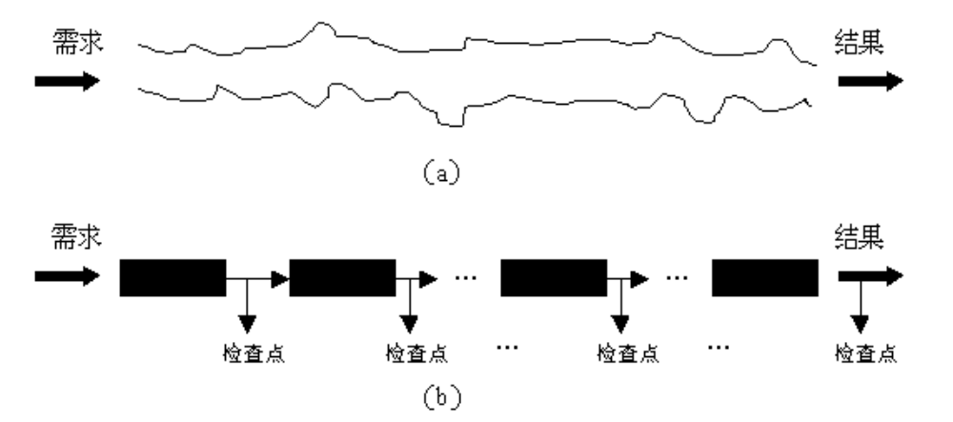
图（a）表示一个对甲乙双方可见性极差的过程，甲方给出需求后，经过乙方的开发过程得到的是最终结果，甲方对软件开发过程没法参与。乙方中只有具体的开发人员了解局部的软件过程，高层管理人员没法得到开发过程中具体的过程状态信息，不能根据过程状态做出决策。
图（b）表示一个对甲乙双方可见性较好的软件过程，在软件开发过程的特定阶段设置阶段控制点（也称为里程碑），甲乙双方依据阶段成果，从各自的角度提出过程改善与修改意见，控制软件系统生产的质量、开发过程的效率及项目资源消费。

测试
测试是确保本系统质量的重要手段，不经过认真测试的系统是不能被用于生产的。虽然，对各阶段的文档的审核也可认为是测试，但本项目所指的测试是指对应用软件的测试。做好测试是测试组的责任，测试组是与开发组相互独立的两组，且需要相当的技术和经验，对业务的理解要十分透彻。为保证测试的效率和质量需要注意以下几点：
1．建立高效合理的测试流程，包括：
建立尽量模拟真实环境的业务数据模型（即运行业务的初始环境）；
对测试案例的设计要有深度和广度；
特别在系统测试和验收测试阶段，安排好项目组的全体人员的任务和责任；
做好测试阶段文档和源程序的版本控制；
做好测试中发现的BUG的记录及存档工作；
对发现的任何BUG都要做好原因分析并记录归档；
做好回归测试；
防止对程序的修改而引起的其他问题。
软件测试是一个过程，涉及到软件生命周期的各个阶段。下图描述了软件测试过程模型：
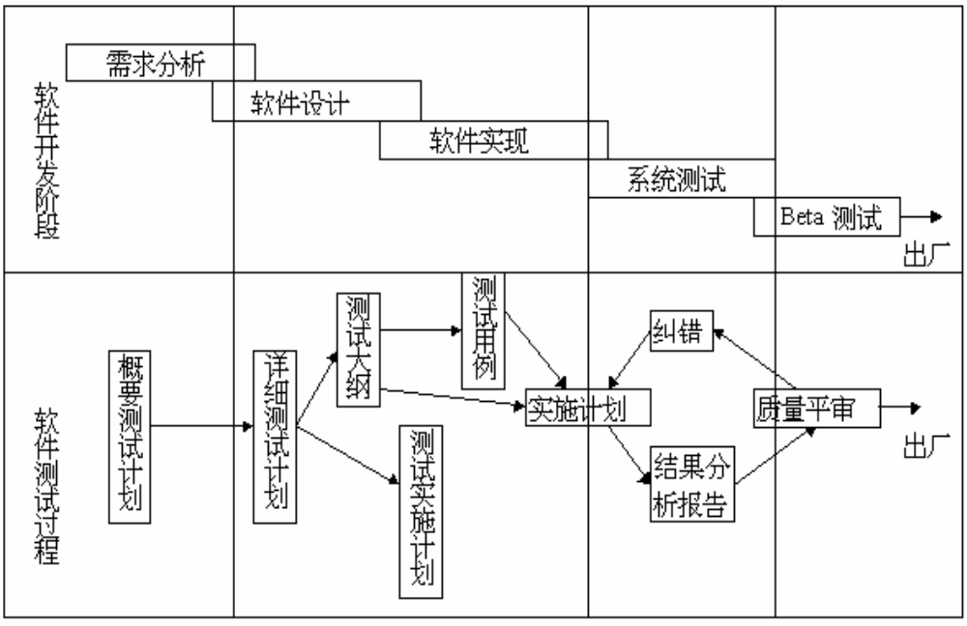
测试过程是与开发过程并行的，软件测试的实施过程是与改错过程既是交错的、同时又是并行进行的。在集成测试阶段中，测试一般应当由独立的软件测试人员来实施。这种方法一方面可以有效地压缩测试的总周期，但更重要的是可以避免开发者自身的思维局限，更加客观全面地进行有效的测试。

项目协调与合作计划
对项目实施中的沟通是项目完成的顺利与否的重要因素，所以在整个项目实施的过程中要有一套完善的沟通机制。

协调与合作管理方案
在项目实施中，将以项目经理为核心，实现全面、有效的沟通管理。其中：
（1）项目经理从始至终控制整个项目的工作进展与步骤，是信息的收集者和发送者。
（2）项目经理要密切联系了解各干系人信息，及时传达给项目组其他成员。
（3）项目经理要每周与项目领导小组交换项目工作进展情况，确保项目按计划有步骤地进行，并提交全部项目管理报告给项目领导小组。
（4）项目经理要每周组织项目组成员召开会议，了解项目进展情况，分派工作，了解项目实施中的问题，及时解决。
（5）模块负责人需要每日组织晨会，对齐前日遗留问题、布置当日任务，确保当日无阻塞任务，组员确保超30分钟不能解决的技术问题及时进行问题上升和求助。
（6）项目主管定期联系用户负责人，倾听用户对项目的建议和意见，并采取相应的措施，最大程度保证用户满意度。

协调手段
作为沟通的手段，采用如下方式进行项目的交流：
（1）进程报告（工程简报）：工程实施期间，各实施人员每天向项目经理报告工作进展；项目经理每周向项目委托方提交《项目进展报告》；同时，项目经理每周向项目委托方提交项目进展文件。
（2）周例会：必要时参加由项目管理组、委托方在每周共同召开的周例会，会议将对一周以来的工作进展进行回顾，总结问题点，分析原因，并确定解决方案。对下一阶段的工作任务进行部署。会议结果由项目管理组发布会议纪要。
（3）工程阶段总结：在实施的每一个阶段，进行工程阶段总结，评估上一阶段工作得失，为下阶段的工作进行必要的预沟通，解决隐患问题；
（4）多种形式的交流：项目经理与项目领导小组、用户、其它厂商之间、以及项目队伍成员之间保持通信联络，以传真、电话、电子邮件等方式进行沟通。

配置管理

配置管理和版本控制
公司采用相应的配置控制程序来管理新系统的各个部分，包括文档，需求，设计，数据库设计，编码，文件和数据。并在项目实际实施时制定配置管理计划，并委任一名配置管理员。
配置控制的目的是控制系统的物理和功能特性，确保整个系统的完整性。配置控制既是技术活动又是管理活动，它的过程包括：
配置项目发现和保存
每个配置项目要有一个编号，用来区别有不同需求和实施要求的其它项目。它还有一个版本号，用来标明该项目所处的阶段，在配置项目修改时，版本号要更新。配置系统要能够容纳新的配置项目，不必修改现存项目。
配置项目要保存在软件库里面。为确保足够的安全以及对所有可交付软件项目的控制必须建立如下典型的软件库：
名称 | 状态
开发库 | 动态的
主库 | 控制的
静态库 | 静态的
开发库是软件作为一系列模块进行开发和测试的动态库。主库是一个被控制的库，项目的放入和取出必须按规定并以一定的控制方式进行。例如，在单元测试成功之后，模块可以被转入到系统主库，然后供系统集成和系统测试。任何经过以上测试需要修改模块都要放回开发库，以供测试。
当主库达到一定程度的稳定后，就可以将它合成一个基准。每当基准发布以后，相关主库都要进行拷贝产生静态库。之所以叫做静态库，因为以后不再更新，并且归档。
2．配置变动控制
只有当项目已经成为基准的一部分时，软件配置控制才能够进行，它主要控制：
评估对配置项目的变动
协调批准的变动
在本项目的执行过程中，项目经理将与用户一起定义处理配置变动以及变动授权管理方法。作为对于已经通过的单元，系统的验收测试项目的变动，需要更高级别的授权。
3．配置状态记录
配置状态记录包括所有配置项目跟踪报告，并且贯穿整个系统开发周期中，配置项目状态将通过配置管理员来跟踪和控制。
为有效进行配置状态记录，应该详细记录以下信息：
每个基准版的日期，版本和问题；
每份问题审阅以及文档修改的日期状态；
每份软件问题报告、修改请求、和修改报告的日期和状态；
每个配置项目的总结描述。
软件版本
公司将在版本文档内记录软件的版本，后续版本要附一个版本说明。该说明列出了版本内的配置项目，并且说明其安装步骤。而且，所有已经修改的错误和已经合并的新的需求都要有记录。要在提交新版本之前重新测试修改过的软件。对于每个版本公司保证文档和代码的一致性，而且保存旧版本。

变更管理的方法
产品的完整性需要通过变更管理来维持。用户需求的变化、系统需求的变化和系统设计的变化都被监控和跟踪，从而了解被批准变动的实施状态。控制变更的目的是为了确保只有经过批准的变更才能实施，确保变更情况传达到了相应的有关方面，提供考虑并获得批准。
用户需求、系统需求和系统设计文档在通过评审并批准后将作为基准。当一个文档变为基准以后，就自动进入变更控制范围。任何变动都需要提交变更请求。变更管理由以下四个部分组成：变更请求、变更评估、变更批准、变更实施和跟踪。
严格的变更控制：精细的端到端的需求管理，保证可对需求实施“主动型”管理，建立项目级以及用例级的需求跟踪矩阵，并管理需求变更，推动上游发包符合度。
需求评估：以客户下发需求范围为输入，参考已有独立交付经验，成立业务专家评估小组，赋能评估方法，组织评估需求规模，工作量、开发效率以及评估承接能力，通过双方多次对齐目标达成一致
如发生变更，经过CCB（变更控制委员会）决策通过，则根据工作量，以及对应的费率，评估出具体金额，进行正式变更。
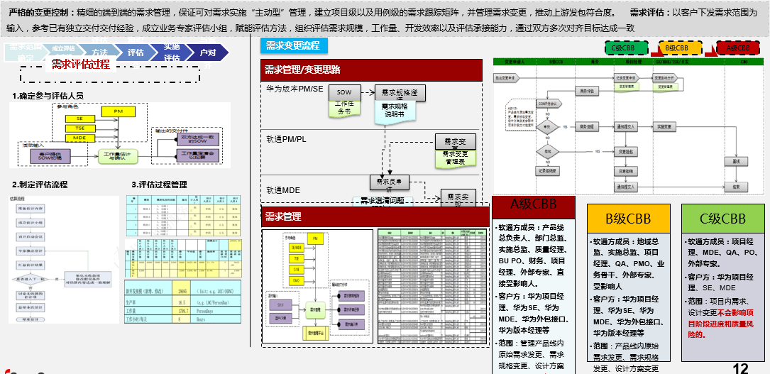

文档管理
文档必须真实地反映实际工程状态。
文档的验收，不能是在项目验收时统一移交给用户单位，而应当根据项目实施的不同阶段，分批移交，在项目准备阶段就需要制定一个文档移交计划，在规定的时间里移交事先规定格式、内容的文档。

测试方案

测试工作准备
为保证项目的质量，成立专门的项目测试小组，在项目经理的统一领导之下，完成本次项目的测试工作，首先，在项目开始时，测试小组要完成测试的准备工作，测试准备工作的重点主要包括以下几个主要方面：
对整个项目情况进行调研与了解，以熟悉整个系统的整体架构和实现功能等相关情况，制定出初步的测试计划；
确定测试管理工具的实施方案，对测试管理工具根据项目的特点进行合理规划；包括根据各个项目子系统的特点，制定相应的缺陷跟踪方案、版本提交计划等。
保证测试人员的到位，并对测试人员进行测试管理工具和测试相关基础技术的培训，要求相关系统测试人员先进行相关系统体系结构和功能的了解，为后期的设计测试用例奠定基础。

软件开发测试
本项目采用的测试种类包括：模块测试、功能测试、性能测试、系统测试、压力测试、灾难恢复测试等。
在进行测试前，需要编写详实的测试方案，其中包括测试时间安排、测试准则、测试用例、测试范围、测试目标、测试人员、出错处理流程及处理结果等内容。在测试案例中应包含对异常情况处理的测试，如数据不全、数据类别有误、数据不合法等。
各种类型的测试都是采用循环往复的“测试－改进”操作，以确保问题得到完整、充分的解决的过程。

模块测试
每个应用程序模块完成后，进行模块测试。模块测试的目的在于通过大量、反复的测试，尽可能地捕获程序编写时的编码及应用处理上的错误，并加以改正，使程序编写时的错误在这一测试环节得到控制。

功能测试
功能测试是对项目实现的功能进行测试。功能测试可细分为：独立测试和连续测试两部分。
独立测试是将本项目开发实现的功能一一进行独立测试。在测试过程中，将针对每一个功能制定相应的测试个案，进行严格的功能测试。如测试结果与实现要求不符，将由开发人员进行改进及完善，最终达到功能要求。
测试中发生问题时，编程人员会改动程序以便解决问题。系统将在修改后进行重新测试。此时其进行的测试不仅针对改动部分，还应对原已通过独立测试的部分进行重新测试。

性能测试
系统的性能是一个很重要的参数，本项目所指的系统性能包括系统的效率、响应时间及处理能力。在测试中，为每个应用设置响应时间、处理速度量度，评估系统的最高处理能力，在发现系统的性能不满足要求进，需进行相应措施对系统的性能进行调整。

安全测试
系统的安全性是需要重点保障的，本系统将结合项目委托方的测试要求进行全面测试，确保软件产品的安全性是符合委托方要求的。

压力测试
压力测试的目的是希望能够通过测试，得知在极短时间内对网站进行大量并发访问，是否会对系统造成瞬间无法承受的压力冲击，致使其运行异常甚至崩溃。压力测试可以获知系统的耐压程度，在必要时采取 适当的紧急防护措施，如控制、分散等措施，减低缓解系统瞬间压力，防止尖峰时刻的出现，使系统得以稳定地运行。

灾难恢复测试
灾难恢复测试是指在模拟灾难事故发生的情况下，对系统的恢复情况进行测试及彩排。要尽可能地找出可能发生的灾难性事故，并一一进行模拟，查看系统的恢复情况。灾难恢复测试能够反映出系统备份的准确性及完整性，以及自动恢复功能的强弱，出具不同灾难恢复所需的时间数据，以此可以估算出在灾难发生时对用户所造成的影响及忍受程度。

设计测试用例和数据
测试用例和数据准备的目的是帮助用户在不熟悉实际环境的时候，能正常的测试系统并对系统做出正确的评价。
测试用例和数据的准备是一项枯燥和费时间的工作。为了提高工作效率可以从以下几方面着手：
将信息放在一个指定的位置，便于反复利用，降低变化产生的影响；
一次完成一个步骤，避免冗余和额外的工作；
尽早尽可能完成多个步骤。
为了保证每一个业务流程准备测试用例和数据的正确性，在测试计划中应遵循下列过程，并完成以下步骤：
确定要测试的业务情况类型
确定每个要求的测试用例
合并所有的测试用例，生成测试大纲
编制测试脚本，包括必要的系统输入信息和期望的输出结果
检查信息保证每一步的准确性和完整性（即，确定业务情况类型、确定测试用例、生成测试大纲和编制测试脚本）。

建立测试环境
为了预防出现问题，如数据损坏或对系统资源的争用，需要建立一个独立的测试环境。在进行测试之前，根据测试计划中确定的时机建立一个独立的测试环境。其准备工作包括：
技术活动：如建立不同的服务器或在一台服务器上建立多个数据库实例，将相应的程序迁移到适当的程序库中；
数据准备活动：包括加载数据表，建立用户访问权限；
建立版本控制程序，保证有效的控制对系统的修改；
建立文档控制程序，保证随着系统的修改，有效地控制文档的修改（如，培训文档、联机帮助和用户手册）。

测试执行
测试执行的目的是发现不满足用户要求的任何问题，在真实的环境中，客户的工作人员按照准备好的测试大纲来对系统进行测试。
测试过程中的测试结果是非常重要的。文档可用于：
检查测试的进度；
确定测试过程是否需要改进；
分析系统是否准备就绪。

验收方案

验收组织
由项目委托方组织项目承建单位、相关部门以及其他人员（技术顾问、其他开发商）组成验收小组，负责对项目各阶段进行全面的验收。
经过大规模的安装与调试工作，整个系统已全部实现连接，所要求的功能已全部实现。为确保系统在以后的运行中稳定、高效，没有故障隐患的存在，应当通过试运行阶段来发现存在的隐患、并解决问题，另外分析试运行阶段中系统的各项数据，并对系统进行评价和预测也是系统试运行阶段一个重要的工作内容。
项目预验完成后，系统进入试运行期。系统经过试运行稳定运行1个月后，由项目验收小组对项目进行正式验收。

验收内容
系统的验收包括：系统的实用性、稳定性、可维护性、灵活性、可操作性以及系统文档、代码、规范及注释说明等方面的验收。
系统功能：逐一检查系统功能是否达到设计要求
系统性能：逐一测试系统性能指标是否达到设计要求。
文档资料：检查系统建设各阶段提交的文档资料是否齐全、合格。

软件系统的验收
验收方法：开发的软件通过用户验收测试进行验证。软件验收根据软件满足规定的验收合格标准进行判断。
验收标准：验收标准是在用户正式接收开发的软件并认为软件满足合同要求之前必须满足的条件。本文档中定义的所有验收标准是基于定量的和可度量/可观察的条件。
验收合格标准
测试准备
1.用户验收测试文件包括对项目确定的所有软件功能的测试程序。
2.进行测试之前，用户方必须认可用户验收测试文件。
3.用户方已经认可测试数据
4.用户方已经指定和批准用户验收测试文件的测试人员。
测试执行
1.测试由指定的测试人员来进行
2.所有的情况都必须得到测试
3.在测试过程中，测试人员必须记录所有测试结果
4.测试结果由指定的测试人员签字
5.用户方必须接受验收测试报告
测试结果
测试结果说明软件满足下列要求：
1.在认可的外部设计文档中表述的功能要求
2.在认可的系统描述文档中表述的非功能要求
3.质量要求：
测试过程中发现的所有错误都必须记录下来
对错误进行分类和确定级别（细节见错误管理一节）
报告的错误得到修改/处理，或修改错误的计划得到同意。
验收标准
如果软件系统满足所有验收合格标准，用户将正式接收该软件系统。

培训管理

培训目标
为确保系统投入使用后，能够稳定、良好地运行，达到建设预期的目的，将对用户相关人员进行全面、细致的培训工作。
本项目人员培训，是指对系统的使用人员、开发、系统管理人员进行培训。目的是使该项目的受训人员充分具备系统安装、配置、使用和故障处理的能力，了解与项目相关的系统软件和操作环境，以及对系统设计及其相关业务的认识，以便更好的开展工作。经过培训，保证用户方人员能够独立进行使用、管理、维护和日常处理，保证系统正常、安全的运行。

培训对象
用户单位本系统操作人员、技术人员、系统管理人员。

地点与环境
国内培训地点和设备由用户负责提供，负责提供培训教师、培训教材、培训内容。

培训内容

用户培训
培训项目 | 描述
参加培训人员 | 操作人员
培训目的 | 通过培训，使操作人员了解应用系统及设备的结构、工作原理，掌握正确使用与操作和排除一般故障的能力。
课程 | 结合系统操作说明书进行讲解  应用系统及设备结构、工作原理  功能操作培训  业务管理培训  常见故障及排除方法培训
培训教材 | 用户手册、产品使用手册

系统管理人员培训
对系统管理人员进行培训。
培训项目 | 描述
参加培训人员 | 应用系统管理员
培训目的 | 使系统管理员对各种应用系统软件的安装、配置、优化、管理有一定的了解，可以进行日常的系统维护工作；
课程 | 结合系统管理需要讲解  结合应用系统二次开发所需知识讲解  课程内容包括：  - 开发工具使用  - 安装和测试（包括在验收和问题回归过程）。  2、应用程序原代码解释  3、编译、链接、生成可执行文件培训  4、系统开发介绍  5、GIS服务结束  6、数据库开发介绍  7、应用系统体系结构、逻辑流程说明  8、应用系统软件管理、维护制度，系统管理、维护的步骤、方法，以及预先排除故障，问题隔离和日志分析。  9、系统配置、功能设计中涉及到的任何接口、工具或图形用户界面用的知识。
培训教材 | 系统管理手册、产品使用手册、自编教材

技术支持和售后服务
本项目验收后，提供相应的系统维护与技术支持。

售后服务及技术支持承诺
秉承“服务为本，客户至上”的理念，以“及时、专业、周到、细致”的服务精神，帮助客户加速业务进展、成就卓越业绩，为客户的事业发展提供强有力的后盾。 为此，软通动力建立了强大的售后和技术支持体系，并通过了ISO9001国际服务质量体系认证，以给客户提供完整而有效的产品售后服务和技术支持。并对产品提供12个月的免费维保服务：在维保期内对产品提供7天*24小时的技术支持服务。

服务方式
远程支持——采用电话指导或远程登录、电子邮件等方式提供技术支持。
现场技术服务——当远程支持无法解决用户问题时，指派技术人员、协调厂商提供现场技术服务。
定期跟踪——应用系统安装、验收完毕后，我公司会随时定期通过电话跟踪使用情况，及时了解存在的问题，并随时给予解决。必要时，我公司派遣技术人员到现场解决存在的问题。我公司还定期派遣技术人员现场回访，了解应用系统的运行情况，听取意见和建议，解决存在的问题。

服务项目及服务范围
服务内容
序号 | 项目 | 需求规格
1 | 紧急恢复服务 | 紧急恢复服务是指在紧急情况下提供的7×24×365全时段的业务紧急恢复服务。其主要目的是，在规定的范围内及时响应，并尽快恢复系统，使业务正常运行，以尽量减少客户的经济损失，降低客户的风险。
1 | 紧急恢复服务 | 紧急恢复服务有两种处理方式：紧急远程处理和紧急现场服务。
1 | 紧急恢复服务 | 紧急远程处理：
1 | 紧急恢复服务 | 一旦紧急情况发生后，工程师会通过电话向客户提供解答和问题处理的建议。如果有必要，可以向客户要求直接通过在我方和客户网络之间建立远程连接来进行问题处理。在远程处理的过程中，任何方案的实施只有在双方同意的情况下才能进行。
1 | 紧急恢复服务 | 紧急现场服务:
1 | 紧急恢复服务 | 在某些特定情况下，必须到现场去处理紧急情况，可以派工程师去客户现场提供服务。
2 | 软件更新服务 | 针对软件缺陷类问题，通过提供软件更新包（包括缺陷补丁或基本性能增强补丁），进行软件修复，目的是彻底解决软件故障，保证设备稳定运行。包括软件缺陷补丁服务和软件基本性能增强补丁服务。
2 | 软件更新服务 | 软件缺陷补丁服务：
2 | 软件更新服务 | 针对软件缺陷类的问题，必须在合同规定的期限内给出软件补丁来解决软件缺陷类问题。
2 | 软件更新服务 | 软件本身的固有缺陷，提供远程或者现场服务。
2 | 软件更新服务 | 软件基本性能增强补丁服务：
2 | 软件更新服务 | 对于非软件缺陷的情况，对软件进行优化的需求并根据绝大多数客户的需求不定期提供补丁对当前软件版本进行优化。主要体现为在不改变软件基本功能的情况下改善原有功能的性能，如操作界面的优化、可靠性以及可维护性的提升。软件补丁发布以后，通知软件补丁的相关信息，并提出相关的补丁加载建议。
3 | 远程维护 | 保证在服务响应时间内有合格技术人员和装备配备以及时完成远程接入系统进行诊断、配置和故障排除能力；
4 | 现场维护 | 保证有维护技术人员能接受客户请求到现场进行短期维护；
5 | 问题处理 | 维保期间，在问题处理完成后提供问题处理报告给客户接口人。
7 | 维保期间的新功能需求 | 维保期间出现新功能需求，遵循变更流程，若为新的需求，则下发PO，如为功能缺失或设计缺陷（以经过客户确认的FRS文档为标准），则由供应商负责解决，且不得额外收费。
8 | 维护会议和维护报告 | 定期（按季度）就系统维护服务交付质量，包括问题接收和处理状况等，向客户进行汇报。
8 | 维护会议和维护报告 | 定期（按季度）跟客户共同举行维护技术、会议，就有维保期内的维护问题处理情况，维护经验等进行讨论。
8 | 维护会议和维护报告 | 不定期（根据客户或双方的要求）跟客户共同举行维护技术、问题处理会议，就有关问题处理进展，维护经验等进行讨论。
9 | 健康检查 | 检查提供的软件系统、操作系统、数据库运行的情况，检查系统的的配置、状态、性能等各项内容，分析运行情况，发现存在的问题以及潜在的风险，提供检查结果报告以及改进建议以帮助客户避免潜在的风险。
10 | 维护服务技术指南 | 提供针对具体项目的维保服务技术指南
11 | 生命周期 | 提供的软件系统在生命周期时间内提供维护服务和相关的技术支持

服务响应时间
维保期内SLA
序号 | 项目 | 规格
1 | 技术咨询 | 服务提供时间：5*8
1 | 技术咨询 | 响应时间：60分钟
1 | 技术咨询 | 解答时间：3日历日内提供需要的答复或文档资料；
2 | 紧急恢复服务 | 服务提供时间：7*24*365
2 | 紧急恢复服务 | 响应时间：15分钟
2 | 紧急恢复服务 | 恢复时间：4小时
3 | 严重问题 | 服务提供时间：7*24*365
3 | 严重问题 | 响应时间：15分钟
3 | 严重问题 | 解决时间：1日历日
4 | 主要问题 | 服务提供时间：5*8
4 | 主要问题 | 响应时间：60分钟
4 | 主要问题 | 恢复时间：3日历日
4 | 主要问题 | 解决时间：6日历日
5 | 次要问题 | 服务提供时间：5*8
5 | 次要问题 | 响应时间：180分钟
5 | 次要问题 | 恢复时间：6日历日
5 | 次要问题 | 解决时间：9日历日
6 | 软件更新服务 | 提供软件缺陷补丁服务和软件基本性能增强补丁服务
7 | 现场支持服务 | 服务提供时间：7*24*365
7 | 现场支持服务 | 响应时间：120分钟
8 | 健康检查服务 | 每年两次
9 | 软件补丁安装服务 | 有软件补丁需要更新时，按最终客户要求提供

项目组主要成员介绍
参加项目的主要人员将保证全面的投入到项目的工作中，不再安排其他的工作，以保证该人员能够全身心的为项目服务。
为确保工程的成功完成，达到预定目标，我们公司还有大量的后备人员，随时准备为用户服务以下为主要的项目成员简介。
序号 | 姓名 | 资历 | 工作内容 | 项目角色 | 服务地点 | 服务起止时间 | 项目全时率 | 备注
1 | 郭迪 | 系统架构师 | 负责项目沟通和架构设计 | SE | 长沙/西安 | 项目周期内 | 50%
2 | 李剑 | 系统架构师 | 负责项目沟通和架构设计 | SE | 长沙/西安 | 项目周期内 | 50%
3 | 曹瑞林 | 测试经理 | 负责测试工作整体规划和监督 | SE | 长沙/西安 | 项目周期内 | 50% | 测试专家
4 | 阮强 | 架构师 | 负责GIS相关技术工作 | SE | 长沙/西安 | 项目周期内 | 50% | GIS专家
5 | 王磊 | 架构师 | 负责支付组件相关技术工作 | SE | 西安 | 项目周期内 | 100% | 前端专家
6 | 李娟 | QA | 负责项目质量规划管理监督工作 | QA | 西安 | 项目周期内 | 100%
7 | 郑皓 | CMO | 配置管理员，负责CMO相关工作 | CMO | 西安 | 项目周期内 | 100%
8 | 谢梦鸽 | 项目助理 | 负责项目开发过程中的非研发实物 | 项目助理 | 西安 | 项目周期内 | 100%

技术偏离表
本次项目功能性技术要求全部满足，无偏离，答复如下：
序号 | 技术要求项点 | 技术  规格条款 | 技术  需求符合情况（响应或偏离） | 投标方响应描述
1 | 技术服务项目进度 | 签订合同后，按如下时间节点进行：  1、1个月内，完成需求分析，提交《铁路线路数据管理系统需求分析说明书》以及《相关属性边界值说明文档》  2、1个月，完成方案设计，提交《铁路线路数据管理系统方案设计说明书》  3、3个月，完成施工设计，提供《铁路线路数据管理系统详细设计说明书》、源代码和只执行程序（提交首版可用软件，可缺失部分功能，主功能流程可用）  4、1个月，完成初版测试（提交稳定可用软件，可缺失部分功能，主功能流程稳定）  5、2个月，完整性测试，提交单元测试用例、单元测试报告、集成测试设计说明书、集成测试用例、集成测试报告、实验室测试用例和实验室测试报告、源代码以及可执行程序（提交最终版本）  6、1个月，交付阶段，提交编译说明、安装说明、软件使用说明  7、12个月维护期，提交更新后的源码、可执行程序和项目文档 | 响应
2 | 技术服务人力资源 | 在项目开发阶段，参与项目人员须在在议标人工作地驻点；参与项目人员不应太多，原则上架构设计、软件设计人员不超过7人（测试人员除外），如参与项目人员需发生变更，应至少提前一个月向议标人提出书面申请，议标人同意后方可变更。 | 响应
3 | 技术实施要求 | - 软件的架构设计、数据库设计必须通过议标方评审。  - 软件编码设计需遵循编码规范。  - 项目开发阶段，开发人员应在议标方工作地驻厂。 | 响应
4 | 技术服务成果管理要求 | 项目开发阶段的所有成果物应在议标方进行管理（定期归档到议标方的SVN中） | 响应
5 | 技术服务成果内容和交付要求 | 1、铁路线路数据管理系统软件（1套，含目标码以及源码）  2、铁路线路数据管理系统使用说明书（1份）  3、铁路线路数据管理系统需求分析说明书（1份）  4、铁路线路数据管理系统方案设计说明书（1份）  5、铁路线路数据管理系统详细设计说明书（1份）  6、单元测试用例（1份）  7、单元测试报告（1份）  8、集成测试设计说明书（1份）  9、集成测试用例（1份）  10、集成测试报告（1份）  11、实验室测试用例（测试大纲）（1份）  12、实验室测试报告（1份） | 响应
6 | 技术服务成果许可及知识产权归属 | 技术服务成果许可及知识产权归议标方所有,未经议标方的许可,任何人不得将其透露给第三方。 | 响应
7 | 技术服务质量要求 | 1、提供系统使用培训、技术交流；  2、提供软件相关技术、源代码、算法等技术支持；  3、提供系统集成运行试验、部署等技术支持；  4、在提供交付后的维护阶段为12个月，在维护阶段期间，应能适应现场需求对系统进行升级，在需求提出后，2个工作日内应进行响应。  5、在项目实施期间（含开发阶段以及维护阶段），交付的软件应能在现场运行正常，不能因软件BUG导致D类事故  6、其他详见《软件技术规格-铁路线路数据管理系统技术规格书》中的“9 质量要求” | 响应
8 | 技术服务其他要求，附件： B 技术部分 | B1 项目建议书  B2 项目管理承诺书  B3参加本项目人员简表、参加本项目的人员配置与工作安排表  B4 业绩清单  B5质量保证方案  B6 培训及移交建议书  B7 项目成果验收标准  B8 售后及维保服务计划  B9 议标人配合事项 | 响应

项目成功案例

HyperGIS GISServer融合委托开发项目
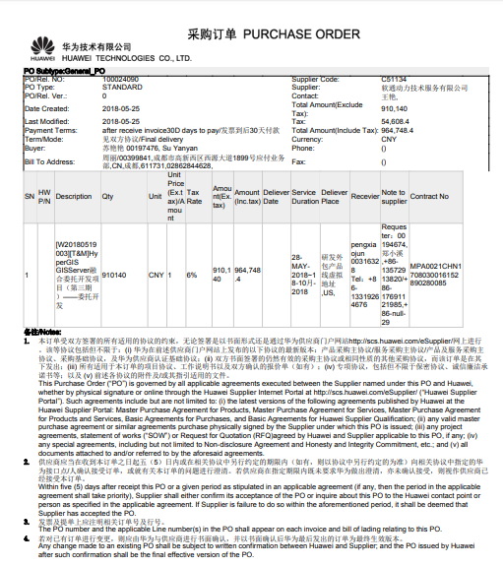

SEQ Analyst SQM特性委托开发项目
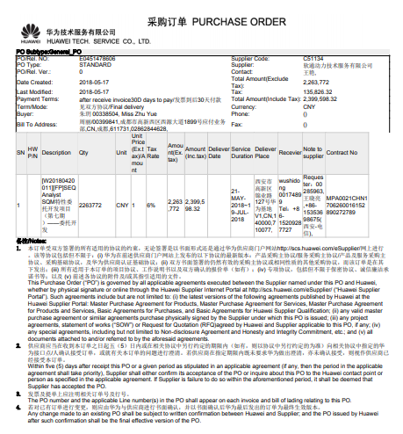

GENEX Discovery V200R005C00特性委托开发项目
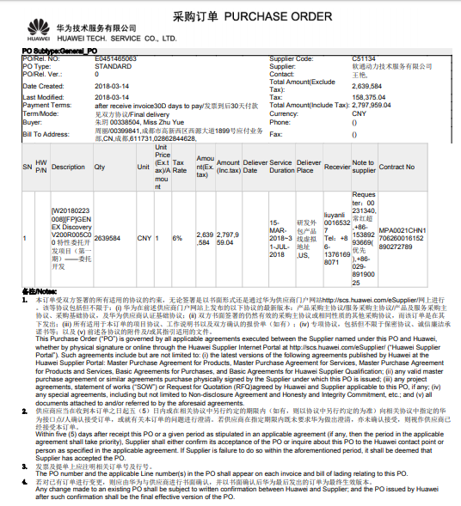

GENEXCloud V300R00版本业务优化特性委托开发项目
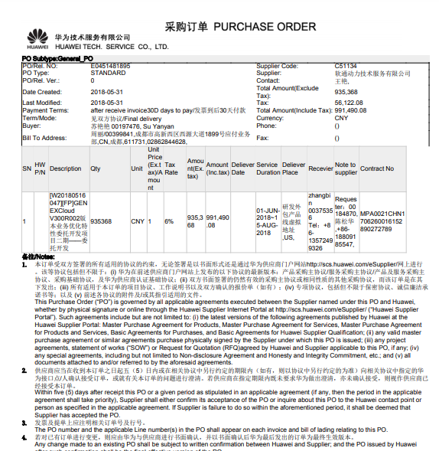

公司详细介绍

软通动力技术服务有限公司
软通动力作为智慧城市与产业互联网建设的领导者，创新型技术服务提供商，主营业务涵盖智慧业务与信息服务两大领域，具备端到端“软件+服务”综合业务能力和强大的纵深服务优势。公司于2001年成立，立足中国，服务全球。依托“海外 +中国”的战略布局，公司在全球 56 个城市设有分支机构，市场遍及北 美、亚洲欧等区域国家，全球员工总数 40000 余人 ，服务数百家中国及海外客户。在智慧业务领域，软通动力秉承“智慧城市产先行”的理念，已经在全国80余个城市展开了“智慧城市”战略布局，业务范围包括顶层设计、城市治理、产业应用、环保节能、民生服务以及基础设施等多个方向；在信息服务领域，软通动力提供 IT 外包、众包、业务流程包（BPO）、系统集成等多项服务， 在银行、保险、电力、交通、零售、物流等 10 余个重要行业具有深厚积累和丰富经验。 为1000+ 家中国和海外客户提供高品质服务， 其中全球500强企业客户 90+ 家。

公司的发展历史
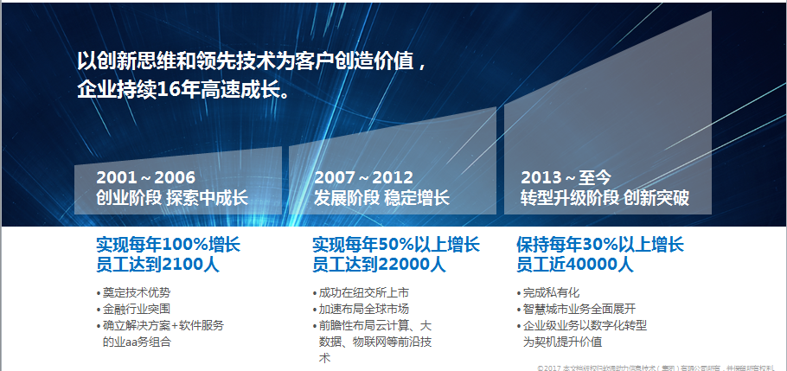

主要业务板块
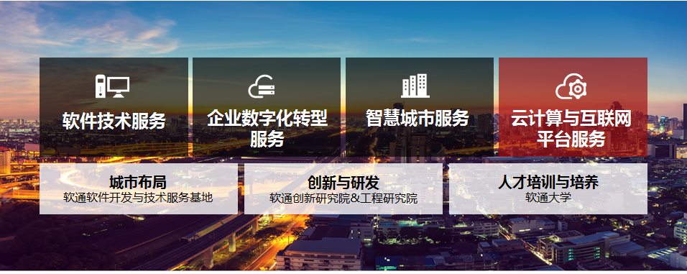

公司相关荣誉
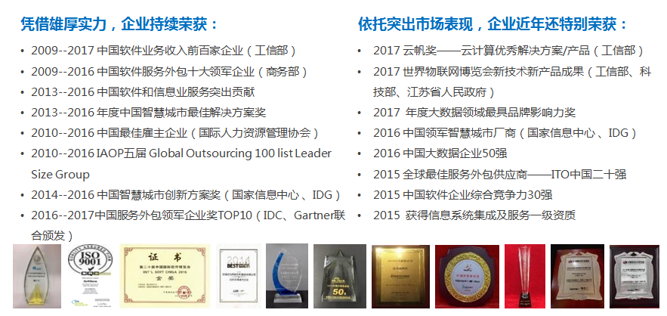

公司相关资质
序号 | 资质内容
1 | 信息系统集成与服务二级企业资质认证
2 | CMMI 3级资质认证
3 | ISO27001信息安全管理体系认证
4 | OHSAS18001职业健康管理认证
5 | ISO14001环境管理体系认证
6 | ISO9001质量管理体系认证

